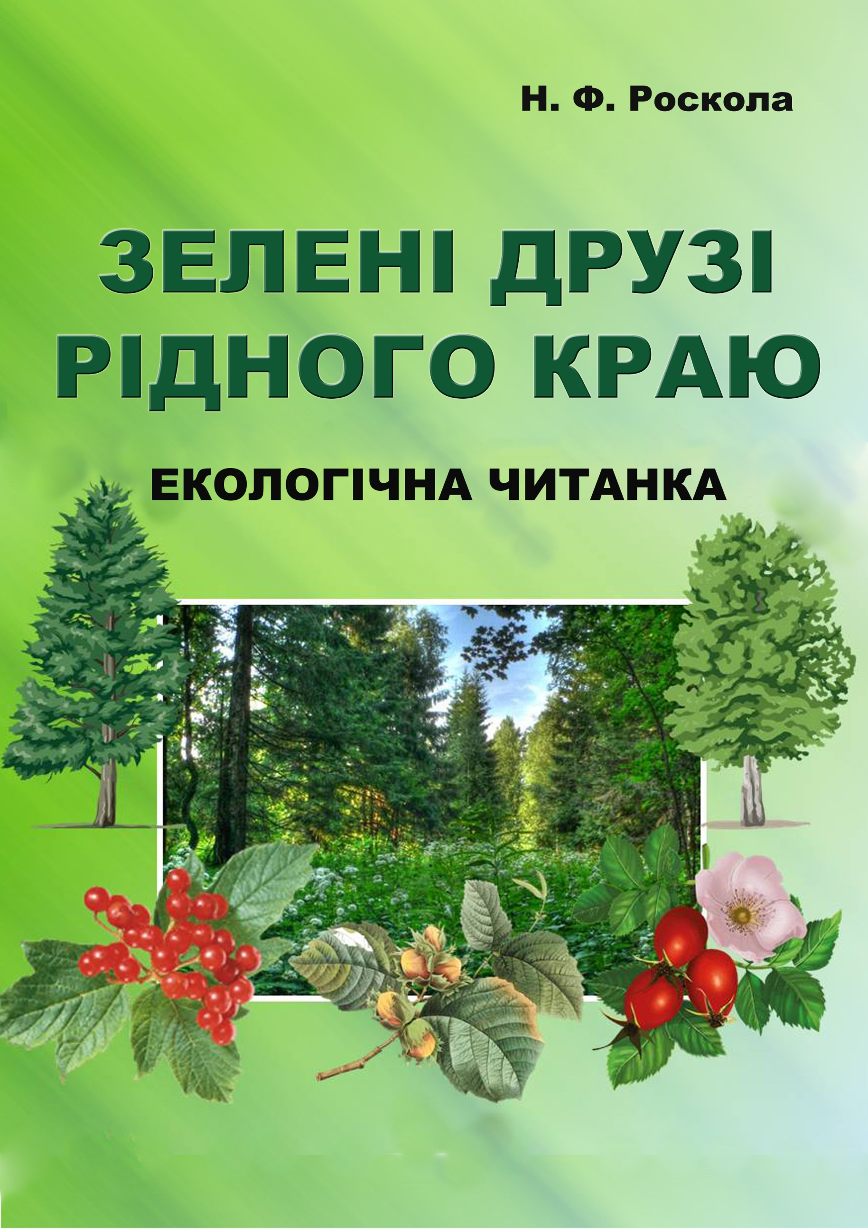

**Н. Ф. Роскола**

**Екологічна читанка**

**Навчальний посібник**

**для вихованців гуртків позашкільних**

**навчально-виховних закладів**

м. Подільськ

2017

Роскола Ніна Федорівна, керівник гуртків Подільського центру дитячої та юнацької творчості. Зелені друзі рідного краю: Екологічна читанка: Навчальний посібник для вихованців гуртків позашкільних навчально-виховних закладів. – Подільськ, 2017. – 77 ст.

Екологічна читанка «Зелені друзі рідного краю» допоможе здійснити захоплюючу подорож у світ природи, дізнатись про рослини рідного краю. Відповідаючи на запитання вікторин, розгадуючи кросворди, ребуси юні друзі природи не тільки відкриють для себе багато нового, а й навчаться робити висновки, запам’ятають назви рослин.

Екологічна читанка «Зелені друзі рідного краю» допоможе повторити і закріпити вивчений на уроках природознавства, на заняттях гуртка матеріал.

Зміст екологічної читанки «Зелені друзі рідного краю» відповідає чинній програмі гуртка «Природа рідного краю» рекомендований Міністерством освіти і науки України (лист Міністерства освіти і науки України від 11.11.2015 № 1/11-16378))

Рекомендовано для учнів шкіл та позашкільних навчальних закладів, батьків, вчителів, вихователів ГПД.

**Вступ**

**Дорогі друзі!**

В матеріалах читанки пропонуються легенди, загадки, вірші, прислів’я та приказки про дерева і кущі рідного краю, а також складено додаткові творчі завдання.

Відповідаючи на запитання вікторин, розв’язуючи ребуси, кросворди, ви не тільки отримаєте додаткову інформацію про дерева та кущі рідного краю, а й відкриєте для себе багато нового, навчитеся аналізувати, порівнювати і робити висновки.

Навколишній світ рослин є неймовірно багатим і різноманітним. В ньому є ще багато таємниць, загадок, відкриттів.

Матеріал читанки допоможе повторити і закріпити вивчений на уроках природознавства, біології та на заняттях гуртків матеріал, запам’ятати назви рослин, дізнатись про дивовижний світ природи, та допоможе здійснити захоплюючу подорож у світ рослин.

Екологічна читанка «Зелені друзі рідного краю» допоможе з користю провести свій вільний час.

Здобуті знання знадобляться під час уроків природознавства, біології та в повсякденному житті.

Успіхів вам у навчанні та нових відкриттів у різноманітному і цікавому світі живого!

**Дерево**

**Cкладові частини дерева і його будова**

Зростаюче дерево складається з трьох основних частин: коренів, стовбура і крони.

Корні дерева всмоктують воду з грунту разом з розчиненими в ній мінеральними поживними речовинами.

Стовбур проводить воду і мінеральні поживні речовини від коренів до гілок і листя.

Частина води, що надійшла від кореневої системи, випаровується через листя. Решта вода з розчиненими в ній мінеральними поживними речовинами під впливом сонячного світла і тепла утворює органічні поживні речовини, необхідні для росту дерева.

Листя засвоюють з повітря вуглекислий газ, який розпадається на вуглець і кисень. Кисень виділяється в повітря, тому листяні породи дерев в містах називають «легенями міста».

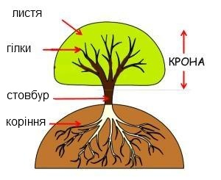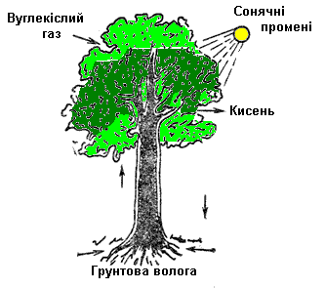

*Будова дерева і схема його живлення*

Одне середнє дерево виділяє за 1 годину стільки кисню, скільки йогозасвоює 3 людини також протягом години.

Як же різноманітні форми листя! Прості листи не розділяються на окремі частини – листочки. У складних листків листочки або розташовані по обидві сторони головної осі, як у волоського горіха, або відходять від верхівки паростка, як у кінського каштана. Потужні черешки і жилки листка, особливо у тропічних рослин, виконують роль пружин, особливо під поривами вітру і під час злив. Цікаві листя хвойних порід: це голки, як у сосни і ялини. Найдовші голки у північноамериканської болотної сосни – до 45 см в довжину!

Дерево росте вгору і в ширину. На кінчику кожної гілки є клітини, які діляться. Вони утворюють нові листочки, а також самі гілочки подовжуються.

Згодом зростання гілок уповільнюється, утворюються бруньки. Навесні бруньки розкриваються і відросток знову починає рости.

На зрізі дерева видно послідовно розташовані світлі й темні смуги. За їх розміром можна визначити вік дерева.

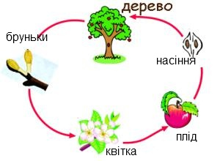

*Схема розмноження дерев.*

Уявіть собі, що прокинулися ви вранці, а навколо немає жодного дерева. Як ви вважаєте, чи змінилося б наше життя?

Для життя нам потрібні дерева, бо вони виділяють кисень, яким ми дихаємо.

Понад 2 мільярди людей користуються дровами для опалення приміщень і приготування їжі.

3 деревини виготовляють папір.

Багато дерев є лікарськими рослинами. З їх кори, бруньок і листочків виготовляють ліки.

«Немає більшої краси, ніж гаї та ліси», — говорить прислів’я. Отже, дерево дає нам красу.

Дерева захищають поля від снігових заметів. Своїм могутнім корінням вони оберігають ріки від замулювання, закріплюють сипучі піски. Отже, дерева дають нам ще й захист.

**Цікаві факти про дерева**

– одне  дерево за рік  зазвичай виробляє  120 кілограмів кисню. Цього достатньо для дихання сім’ї з трьох осіб цілий рік.

 –  одне дерево берези щорічно  приносить  один мільйон насіння.

  – найвищим у світі деревом визнана секвоя, яка росте  у США , штат Каліфорнія. Висота цього дерева – 115 метрів, а діаметр  цілих 8 метрів.

– найстаріша коренева система дерева, яке росте в   Швеції. Її вік приблизно 9000 років.  А найстаріше дерево росте в США. Цій сосні вже 4,5 тисяч років.

  – греки вважають, що у них є дерево, під яким в далекі часи Гіппократ вчив людей принципам лікування.

– зі звичайного дерева середнього розміру можна виготовити приблизно 170 000 олівців.

– у Франції росте найзагадковіший дуб у світі. Вчені тільки приблизно змогли встановити, що йому 1000 років. Однак дивно інше – в дереві є дві каплиці, які там утворилися природним шляхом. Дістатися до них можна по гвинтових сходах, які оточують це дерево.

  – всі необхідні поживні властивості дерева отримуються з атмосфери, і лише приблизно 10% з грунту.

 – дерева на нашій планеті вважаються довгожителями, порівняно з іншими живими організмами.

**Вірші про дерева**

Цвіте Вкраїна з краю в край,

Шумлять листки зелені.

Дерева, друже, не ламай:

Вони для нас – легені.

На щастя, на долю! ..

Шануймо тополю!

Кленок зелененький,

Дубок молоденький",

І квіти, і трави!

І буде нам слава!

Той, хто любить паростки кленові,

Хто діброви молоді ростить,

Сам достоїн людської любові,

Бо живе й працює для століть!

Жива природа – великий дім, у якому всім добре та приємно жити. Тому давайте цей дім – оберігати.

**Пам'ятка!**

Дерева – наші зелені друзі! Пам'ятайте це, не робіть їм зла!

Посадіть своє дерево, доглядайте його!

Не ламайте гілок дерев!

Не розпалюйте вогню під деревами!

Не вирізайте написів на деревах!

Бережеш дерево – бережеш життя.

**Прислів’я та приказки**

*Продовжіть прислів’я:*

1. Могутній, як …,

2. Обдерли, як ….,

3. Тендітна, мов…,

4. Струнка, мов …,

5. Без верби і калини – нема …,

6. Дерево міцне корінням, людина … . …,

7.Листя з дерев впало –… …,

8. Щоб згубити молоде дерево потрібно хвилини, а виростити - … .

**Поміркуй і дай відповідь.**

1 Він знаходиться у ґрунті. За допомогою рослина живиться поживними речовинами.

2. На ньому є листки, квіти, плоди. По ньому поживні речовини проходять до листків, квітів і плодів. Ці речовини підтримують життя рослини. Воно може бути зеленого або коричневого кольору.

3. Найчастіше бувають зеленого кольору. Вони можуть бути гладенькими, шорсткими, округленими чи зазубреними.

4. У кожної рослини вона різна за розміром, формою і кольором. За допомогою кольору вони приваблюють до себе комах, які запилюють їх.

5. Запилена квітка перетворюється на …. Вони також бувають різними за кольором і виглядом. Горіхи, яблука, сливи – це плоди. За допомогою насіння з плодів рослини розмножуються.

6. Які бувають дерева?

7. Що захищає внутрішню частину дерева?

8. Що можна визначити по кільцям на стовбурі дерева?

9. Які дерева найчастіше висаджують у містах і чому?

10. Рослина, яка має міцне дерев’янисте товсте стебло/стовбур – це …

11.Рослина, яка має кілька міцних дерев’янистих, але значно тонших, ніж у дерева, стебел – це …

12.Чи росте дерево взимку?

13. Про що може розповісти пень? (Вік дерева, сторона світу).

**Тестові завдання.**

1. Рослини мають таку будову:

А) корінь, стебло, листя, квітки, плоди і насіння;

Б) корінь, стебло, квітки, плоди і насіння;

В) корінь. квітки, плоди і насіння;

1. Які рослини належать до групи «дерева»?

А) калина, вільха, береза;

Б) калина, порічки, липа;

В) вільха, береза, липа.

3. Який орган рослини знаходиться в грунті?

А) стебло;

Б) корінь;

В) листя.

**Обведіть назви дерев, які скидають своє листя взимку**

Сосна Дуб

Ялина клен

Береза тополя

Каштан кипарис

Липа Ясень

**А от які дерева переважають у нашому лісі, ви дізнаєтеся, коли розгадаєте кросворд.**

[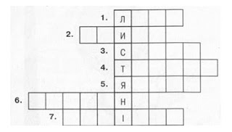](http://3.bp.blogspot.com/-80UZrC6ryA0/Vlv_1Ry6lZI/AAAAAAAAIAI/cmuBp4bjrOw/s1600/%D0%BA%D1%80%D0%BE%D1%81%D0%B2%D0%BE%D1%80%D0%B43.jpg)

*Запитання до кросворду:*

1. У давнину деревиною цього дерева народні майстри оздоблювали царські палаци, з неї виготовляли іграшки, скрині, шкатулки, бочки для меду та масла і навіть бойові щити - завдяки гнучкості вони витримували удари мечів і списів, оберігаючи воїнів. З кори робили кошики, мотузки, личаки (взуття).
2. Постійно тремтяче листя цього дерева, родичка тополі. Дивне дерево, не схоже на інші.
3. Це дерево має буро-жовтий стовбур, довгі темно-зелені голки, коричневі шишки на гілках. На відкритих місцях воно поселяється першим. Коріння йде глибоко в грунт і, ніби якір, утримує дерево навіть у бурю.
4. Це дерево - найстійкіше проти диму, газів. Його листя глушить вуличний шум, очищує запилене міське повітря. (*Тополя*)
5. Це хвойне дерево. На Різдвяні і Новорічні свята воно присутнє майже в кожній оселі.
6. Це дерево зростає лише в Карпатах. Належить до родини соснових. Але воно майже нічим не схоже на своїх родичок. Це єдиний представник нашої флори з класу хвойних, що скидає на зиму листки.
7. Це єдине дерево серед усього рослинного світу, шо має білу кору.

**Загадки**

Що повітря очищає,

вдень від спеки захищає

ще й від вітру в час негоди,

є частинкою природи. …

Весною веселить,

Влітку холодить,

Восени живить,

Взимку зігріває. Що це?

Зимою спить, а літом шумить *…*

В них багато є роботи

Хоч стоять вони весь час.

Від дощу чи від спекоти

Захистять, врятують нас.

Не лягають спать ніколи,

На ногах вони одвік,

Не бояться плину рік,

Ні завій, ні вітру реву.

Хто ж вони такі?

**Верба – один з українських символів**

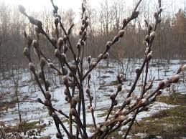

# Першим вісником весни в наших лісах є верба. Верба – дерево розлоге, високе, а віти її довгі, гнучкі, опускаються до самої води. Здається, що верба плаче, сумує. Існує старовинна легенда, за якою мати, що втратила сина, який загинув, захищаючи рідний край від ворога, з горя та туги перетворилась на вербу. Тому вербу в Україні й досі вважають символом нелегкої жіночої долі. Здавна люди шанували вербу. Верба любить зростати біля водойм, річок або лісових озер, бо любить вологий ґрунт.

Вважається, що на тому місці, де росте верба, вода буде смачна і чиста. Коріння верби захищає берег водойми від руйнування.

Цвітіння верби навесні - потрійне свято, адже і природа святкує початок весни, і людина радіє першим «котикам», і бджола бере перші мед.

З верби виробляють меблі, вулики, човни, музичні інструменти-кобзу та бандуру.

Вербова кора лікує від опіків, відвар її-добрі ліки при хворобах горла.

Оберегом від хвороб та зла служила верба, освячена на Вербну неділю. Нею били кожного і промовляли: "Будь великим, як верба, а здоровим, як вода, а багатим, як земля.

Верба — дерево цілюще. Настій із вербової кори знижує температуру. Відвар вербової кори вживають при грипі, вірусних інфекціях, рев­матизмі.

Верба була священною для наших предків, священною вона повинна залишатись і для нас.

Верба – символ краси,безперервності життя. Вона живуча: встромиш у землю гілочку-і виросте дерево,засип ранку порошком меленої вербової кори-і кров зупиниться.

З давніх – давен в Україні вербу вважали святим деревом. Перед Великоднем шостий тиждень посту називався  «Вербним». На Вербному тижні,у неділю, святили вербу. Діти хльостали один –одного освяченими гілочками,примовляючи:

Не я б ‘ю - верба б’ є.

За тиждень - Великдень.

Недалечко-червоне яєчко!

Спаси і сохрани,Матір Божа,

Під своїм покровом.

На це хльостання не можна було ображатись, оскільки верба давала силу і здоров’я.

У багатьох селах України садили гілочку свяченої верби. Вважалося, що така верба є особливо цілющою.  У сирій землі вона швидко пустить корінчики і виросте гарне дерево. Не можна допустити, щоб зникли вербові насадження на нашій Україні. Незабутні слова В. Симоненка з вірша

"Виростеш ти сину, вирушиш в дорогу..."

А якщо впадеш ти на чужому полі,

Прийдуть з України верби і тополі;

Стануть над тобою, листям затріпочуть,

Тугою прощання душу залоскочуть.

Тому  у нашого народу  найбільш шанованим деревом є верба. „Без верби і калини – нема України”, – говориться в народній приказці. Важко уявити нашу землю без верби. Говорять: „Де вода, там і верба”. Вона своїми коренями скріплює береги, очищає воду. Коли копали криницю, то кидали шматок вербової колоди для очищення води. У відро з водою клали вербову дощечку, а на неї ставили кухлик для пиття води. Це була своєрідна народна гігієна.

Під вербами молодь призначала побачення, освідчувалася в коханні.  
Про тиху, скромну вербу народ склав багато пісень. У багатьох творах згадує вербу  Т.Г. Шевченко. Перебуваючи на засланні у пустелі біля Каспійського моря, Шевченко посадив вербову гілку. Він поливав, доглядав її і вирославона йому на втіху. Росте верба Шевченкова і досі. Похилені вербові гілки викликають зажуру і смуток.

На планеті росте 500 видів верб, у нас в Україні - 30. Верба над ставом -традиційна прикмета українського села.

**Легенда про вербу, калину та журавлика.**

Напали на нашу землю вороги, спалили село, отруїли криниці. Залишилося тільки кілька стареньких хат. В одній хаті жила жінка з двома дітками. Не знали вони, що вода в криниці отруєна.

Вийшла з хати дівчинка Наталочка. Була вона дуже красива, мала довгі коси, на шийці носила намисто з коралів. Набрала дівчинка у відро води та й напилася. Але не змогла отрута вбити дівчинку. Сталося диво. Перетворилася дівчинка на красивий кущ, а її намисто – на червоні ягоди. З того часу коло криниці й росте калина.

Вийшов з хати хлопчик Іванко. А був він стрункий та вродливий, носив сірий полотняний одяг. Напився хлопчик води та й перетворився на журавлика. З того часу воду з криниць дістають «журавлі».

Вийшла з хати мати. Побачила, яке лихо сталося з дітьми, - завмерла з горя і посивіла та й перетворилася на сріблясту вербу. З того часу біля криниць стоїть срібляста вербичка-мати коло своєї доньки-калини та синочка-журавля. Всі разом вони оберігають криницю від забруднення.

**Це цікаво!**

*Верба*, яка непримітна в інші пори року, навесні в період цвітіння осяває ліс своїм м’яким золотистим світлом. Ніжні пухнасті сережки верби мають приємний солодкуватий аромат і приваблюють перших комах. Верба дарує 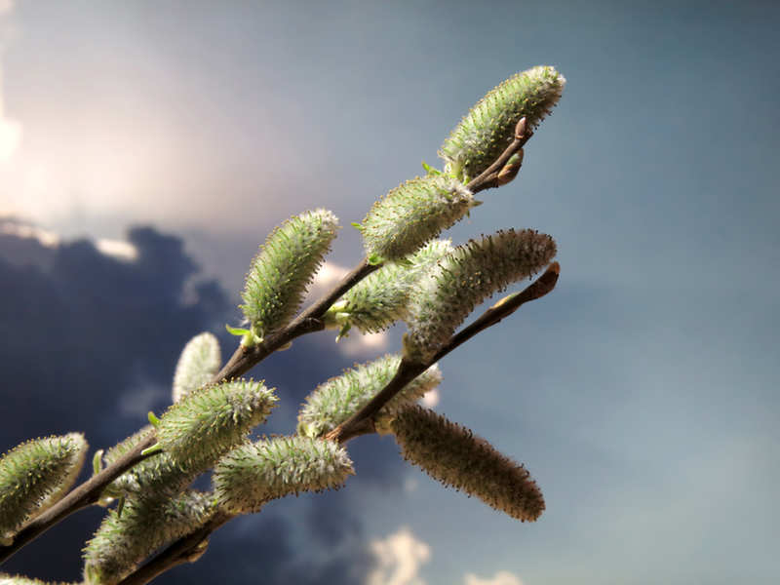багато корисного, вона позначає, де є вода на землі. Криницю копали під цим деревом. Верба – природний фільтр. Ось чому раніше брали воду під вербою, та й риба ловилась краще, бо вона любить чисту воду.

Про вербу складено багато пісень та віршів. Це дерево-символ в Україні.

***Л. Костенко «Вербові сережки»***

Біля яру, біля стежки

Одягла верба сережки.

Головою хилитала,

Потихесеньку питала:

Де ота біленька хатка,

Що гарнесенькі дівчатка?

Хай би вибігли до стежки.

Подарую їм сережки.

***Верба***

Над водою, на горбі,

Любо, весело вербі.

Довгі коси розпускала,

У ставочку полоскала,

Не потрібен гребінець.

Їх розчеше вітерець.

**

Там, де в лісі є озерце, ростуть високі розлогі дерева. Аж схиляють до води. Ніби хочуть помилуватися, які ж то гарні золоті пухнасті «котики» прикрасили їх рано-навесні! Он, майже на кожному з них і бджілка сидить, золотавий пилок збирає, бо ще ж квітів немає.

Яке дерево квітує так рано?

|  |  |  |  |  |
| --- | --- | --- | --- | --- |
|  |  |  |  |  |

**Відгадай загадки:**

Гнучка, плакуча, росте над водою,

мочить у ній свої довгі коси …

Плаче красуня над річкою:

Пов’язала б коси стрічкою,

Та вітер весь час налітає

Та коси мої розплітає ***…***

Проливала дрібні сльози  
Молода дівиця.  
Полоскала довгі коси  
У чистій водиці …

Біля річки нахилилась

Та у воду задивилась.

Землю нашу прикрашає,

Навесні «котиками» потішає.

Довгі, тонкі віти має,

Золото кору вкриває,

З гілок кошики плетуть,

В церкву раз на рік несуть **…**

**З’єднайте стрілочками частини прислів’їв і поясніть їх значення.**

Без верби й калини                                                    там здорова водиця.

Який кущ, така й калина,                                          нема України

Де срібліє вербиця,                                                    яка мати, така й дитина.

**Ребуси**

Розгадавши цей ребус, ви дізнаєтесь, яке дерево заховалося у ньому



1. = В

**Поміркуй і дай відповідь.**

1. Яке дерево, найбільш оспіване Т.Г.Шевченком, є символом України та оберегом рідного дому, має великі лікувальні властивості?

2. У якої рослини сережки мають ласкаві, ніжні назви - котики, колечка, лапки?

3. Гілки якого дерева освячують в церкві за тиждень до Великодня?

4. Чому так говорять «Куди не повернеться, то за ним золоті верби ростуть»?

5. Де ростуть верби, там чисті джерела води.

6. Верба — що лугова трава: її викосиш, а вона знову виросте.



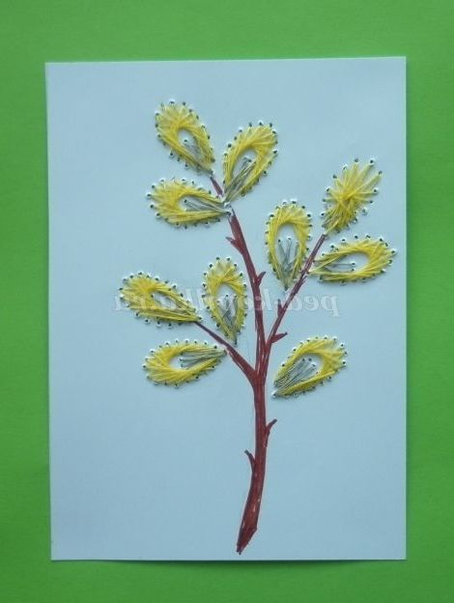 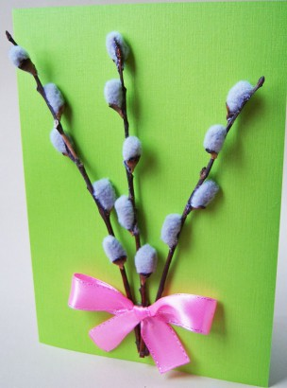



**Білокора красуня береза**

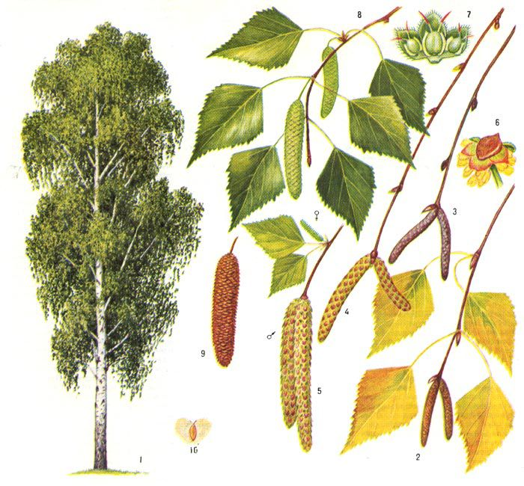Здавна це дерево шанують люди. Білокора красуня! У якого дерева є ще такий світлий і чистий стовбур? За будь-якої погоди, в будь-який час, незалежно від пори року здалека помітиш її, впізнаєш, ні з яким іншим деревом не сплутаєш. З давніх-давен береза стала символом чистоти, невинності та ніжності. Вона оспівана в піснях, прославлена в живопису.

Народна та наукова медицина широко використовує березу. Настій з бруньок та листків – сечогінний та жовчогінний засіб. Свіжі листки допомагають при ревматизмі, заспокоюють біль у забитих місцях. Настоєм листків змазують уражені місця при хворобах шкіри, миють голову, щоб зменшити випадання волосся.

Дуже корисний і березовий сік. Він містить цукор, вітаміни, яблучну кислоту. З нього роблять прохолодний напій. Та коли пішла мова про березовий сік, то зауважимо, що його можна брати лише на ділянках, призначених для вирубування. Отвір у стовбурі потім треба заліпити воском, фарбою або глиною, бо у відкриті рани може потрапити інфекція. З кори берези люди робили гаманці, посуд, легке взуття, а також на ній писали. Весною на березі видно багато сережок із насінням, яке дозріває в кінці весни і опадає влітку. Кожна насінина має крильця. Коли вітерець рознесе насіння і при сприятливих умовах з малесенької насінини виросте велике дерево. Ця білокора красуня однією з перших відгукується на поклик та ласку весни (починається сокорух). Саме тому перший весняний місяць в Україні назвали її ім’ям – березень.

Яку користь приносить береза? (береза – рослина-цілитель, здавна нею лікувалися від багатьох хвороб, використовуючи бруньки, пилок, молоде листя, та сік)

Береза – це прикраса алей, вулиць, парків.

З давніх давен дружать люди з берізкою, милуються її красою, складають вірші та легенди про неї

**Журба берези**

*( Легенда)*

У незапам'ятні часи над сивим Дніпром жив молодий і ставний красень Доброслав. Був він один у матері-вдови, то ж стара жінка мала його за єдину опору в житті, за єдину надію і втіху.

Уже й одружувати хлопця прийшов час, уже й пригледіла мати синові пару, а собі невістку, молоду, гарну дівчину Любаву.

Та сталося лихо: напали на рідну землю вороги. І пішов Доброслав із княжою раттю проти супостата. Серце материнське кров’ю обливалося за сином, сльози туманили старі очі. А син у січах кривавих відстоював рідну землю, захищав і материнську старість і молодість своєї нареченою Любави.

Якось почула стара мати кінське іржання під ворітьми. В надії і тривозі вийшла з хати і побачила сивого коня, на якому син поїхав битися з ворогами. Осідланий, стояв він під ворітьми без вершника і жалібно, мовби когось оплакуючи, іржав.

Усе зрозуміла мати, заплакала гірко, схилилася на ворота в тузі. Цілу ніч отак стояла, а на ранок побачили люди на тім місці білокоре дерево. І тому мабуть, що хата вдовина стояла при самім березі, то й назвали те дерево березою.

Від материного доброго серця має береза багато цілющих ліків. З лікувальною метою використовуються бруньки, листя, кора та сік берези. А що гарна, як тиха сумовита пісня, то теж не диво, бо хіба може бути на землі хтось кращий, ніж мати для сина?

**Цікава екологічна інформація**.

Березовий сік всім відомий, він містить в собі вітаміни, корисні для організму. Березовий сік дуже полюбляє дятел. Ранньою весною він вибирає собі поодинокі дерева, гострим дзьобом пробиває цілий ряд дірочок навколо стовбура у верхній частині і смакує соком, який витікає. Але шкоди цим лісовий лікар березі не приносить.

**Оце так !!!**

1. Береза випаровує за день 6 відер води, дуб – 6, евкаліпт – 40.
2. Над лісами випадає на 3% дощів більше, ніж над ланами.
3. За 1 годину 1га лісу поглинає 2 кг. вуглекислого газу, це те, що видихають за цей час 200 чоловік (ліс при цьому виділяє 2 кг. кисню).
4. Людині потрібно 960 л. кисню на добу; стільки його виділяє 5 дорослих дерев.
5. Крилате насіння берези може відлетіти від материнської рослини на 6 км.; насіння  ялини – на 2,4 км.  клена – на 0,09км.; ясена – на 0,02км.

**

***Загадки.***

Маю плаття зелененьке,.

Гнучкі, ніжні віти,  
Білу кору, стан тоненький...  
Як я звуся, діти?

Білокрилий, наче птах,  
І оспіваний в піснях,  
Дрібне листячко на нім,  
Що й казати — гарний дім!

Стрімко вибігли на гору  
Дві подружки білокорі.  
Дощик їм полоще кіски,  
Звуть тих подружок...

Гарна будь-якої пори

Це красуня білокора,

У неї стовбур – стан тонкий,

Віти-руки гнучкі

Опускає гілля низько. Деревце яке?...

Приклади влітку руку до стовбура цього дерева. Він прохолодний навіть під гарячим сонцем. Це єдине дерево з білою корою, яка не нагрівається на сонці. Це білокора красуня …

|  |  |  |  |  |  |
| --- | --- | --- | --- | --- | --- |
|  |  |  |  |  |  |

**Поміркуй і дай відповідь.**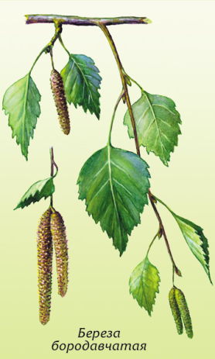

1. Назвіть складові частини берези.
2. Для чого березі корінь?
3. Який стовбур у берізки?
4. Яка кора у дерева?
5. Чи зможе дерево жити без кори?
6. Які ж у берізки гілочки?
7. Пригадайте, яке листя берези?
8. А як квітне береза?
9. Чи є у берези плоди?
10. А як мандрують плоди?
11. А що виготовляють з деревини берези?
12. Яку користь приносить береза?
13. А чому березу називають піонеркою лісу?
14. «Стоїть дерево, цвітом зелено, в цьому дереві чотири бажання: перше – хворим на здоров’я, друге – людям колодязь, третє – від темряви світло, четверте – посуд для всього».

**Ребуси**

Розгадавши цей ребус, ви дізнаєтесь, яке дерево заховалося у ньому

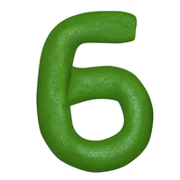ребусиребуси **ЗА**



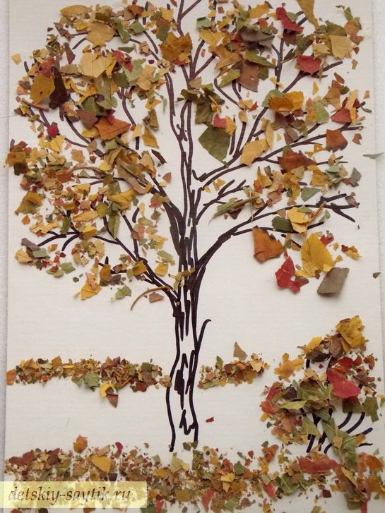 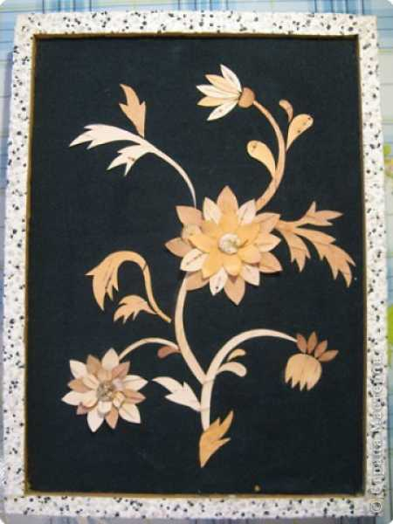

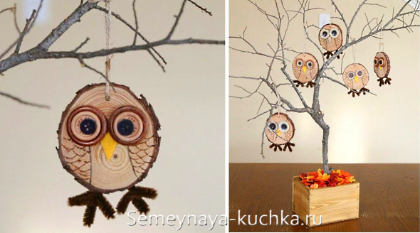

**Липа – чудовий літній медонос**

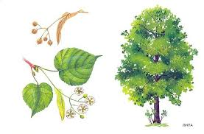Липа – найсолодше дерево для бджіл. Це чудовий матеріал в руках майстрів – не тріскається і не коробиться. ЇЇ деревиною народні майстри оздоблювали царські палати, з неї виготовляли іграшки (ведмедиків, ковалів, матрьошок). Найпоширенішим взуттям раніше були личаки, які вироблені з липового лика. Носили їх у будь - яку пору року. Личаки швидко зношувалися, тому на рік одній людині потрібно було 12-15 пар, а на пару личаків витрачали лико з 2-3 молодих липок. Ось і стояли у лісах обідрані, зовсім голі дерева. Звідси, мабуть, і приказка: «Обдерти, як липку».

Липа — чудовий літній медонос, найулюбленіше дерево бджіл. Вони наче забувають про інші квіти, всі прямують туди, де жовтіють джерельця смачного нектару. Хто не чув про липовий мед? Золотаво-жов­тий, іноді зеленуватий, прозорий, з тонким та ніж­ним запахом липового цвіту. Липовий мед вважаєть­ся найсмачнішим, найкориснішим. Через багаті медові врожаї називають липу "медоносним дере­вом". Майже 800 кілограмів меду збирають бджоли з одного гектара липових насаджень.

У листках липи багато вітаміну С, є каротин, та­ніни, безазотисті екстрактивні речовини, небагато клітковини.

Але, мабуть, найважливіше призначення липи — медичне. Липовий чай, настояний на суцвіттях, — ду­же давні, дуже поширені й улюблені народні ліки від різних хвороб. Столова ложка висушених квіток, запа­рених у склянці окропу, - чудовий засіб проти нежитю. Липовий цвіт - чи не найкращий потогінний засіб. Настій з нього має ще й бактерицидні властивості.

**Легенда про липу**

Жила собі козачка Горпина і мала вона двох си­нів. Ніби від серця їх відривала, виряджаючи на Січ.

— Дуже гірко мені виряджати вас, але йдете ви на святе діло — боронити нашу землю. Не осоромте ні пам'яті батька, що загинув, ні землі, яка вас зрости­ла. А, щоб пам'ять про вас лишилась, посадіть поруч з батьковою ви по липці, я буду приходити до них і молитися за вас. Коли будуть в'янути листочки, то знатиму, що важко вам, коли пробиватиметься сік із котроїсь з них, знати, що ранений один із вас, як стануть всихати, знатиму, немає вас на світі. Полива­тиму їх сльозами своїми, щоб ожили.

Скільки посаджено лип, стільки хоробрих мужів пішли на війну.

Приготувала я вам торбинки цвіту з батьківської липи. Чи застуда, чи ще якась хвороба, у пригоді стане липовий цвіт. Під липою нікого ще не вбило грозою. Заварений липовий цвіт допоможе від застуди, голов­ного болю, нерви заспокоїть, вгамує біль у животі.

**МИЛА МОЯ ЛИПКА** **ВІДЛОМЛЕНА ГІЛКА**

В. Сухомлинський

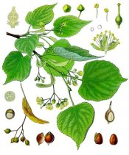Уздовж паркової алеї біг хлопчик. Був ясний весняний день. На деревах співали пташки, серед квітів літали барвисті метелики. Хлопчикові стало весело. Він біг, розмахуючи руками.

Уздовж алеї росли маленькі липки, їх нещодавно висадили. На гілочках зеленіли ніжні пахучі листочки. Хлопчик зривав їх і кидав собі під ноги. Тішився собі. От зупинився біля однієї липки. Та не листочок відірвав, а цілу гілочку відчахнув. Гілочка впала додолу. Хлопчик на хвилинку зупинився. Глянув на її тремтячі листочки. Глянув і на липку. З північного боку зяяла ранка…

Хлопчикові стало шкода липки, та жалість у його серці жила недовго. Бо надворі був такий радісний, сонячний день… Хлопчик переступив гілочку й побіг далі.

Минуло багато-багато літ. Хлопчик виріс, став дорослий. Потім діти його повиростали й стали дорослими. А колишній хлопчик став дідусем.

Ось теплого весняного дня прийшов він до того парку, де бігав у дитинстві малим пустотливим хлоп'ям. Уздовж алеї росли високі стрункі липи. Тільки одна була мовби поранена з північного боку. У неї нібито не було руки. Замість гілки – глибокий шрам.

Дідусь зупинився. Упізнав липу. Це він колись відчахнув її гілочку. І от тепер на високому дереві не було великої гілки. Менше листя зеленого, менше цвіту липового, менше співу бджолиного – бо він зламав гілочку. Менше й радості в світі.

**Зашуміла липа**

Теплий дощик випав.

Зашуміла липа.

Пахнуть медом доли,

Прилетіли бджоли.

Загули над цвітом,

Привітали з літом

**Чому так кажуть: «Обдерли, як липку»?**

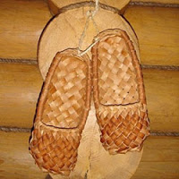

У давні часи липа «взувала» людей. Селяни носили взуття — личаки, сплетені з липового лика (кори). Для однієї лише пари потрібно було обідрати кору з 4—5 дерев не старших 4—6 років. Личаки носили у будь-яку пору року. Вони швидко зношувалися, тому на рік одній людині потрібно було 12—15 пар. Ось і стояли в лісах обідрані, зовсім голі дерева. Звідси і приказка: "Обдерли як липку

**

1.Яке дерево цвіте першим, а яке – останнім?

2. Яке дерево найчастіше висаджують у містах?

3.За назвою якого дерева названо літній місяць?

Часто люди називають це дерево «солодким». Ні, цукерки на ньому не ростуть, але подивись уважно – як багато бджілок ласують солодким нектаром з його квітів, а у вулику той нектар перетвориться на запашний цілющий мед.

Нарви обережно жменьку квіток з цього дерева і завари, як чай. Він буде смачний, ароматний і також цілющий.

|  |  |  |  |
| --- | --- | --- | --- |
|  |  |  |  |

**Загадки**

Влітку рясним цвітом покриваюсь я.

Пахощі солодкі чути вже здаля.

Але поки квітну - часу не втрачай,

З моїх квіток взимку можеш пити чай.

Навесні росте, влітку цвіте,

Восени осипається,

Взимку відсипається;

Лікує від грипу, кашлю і хрипу.

Рясно в липні зацвітає,

Дуже гарний запах має,

Цвітом від хвороб лікує,  
Щедро медом нас частує.

З мого цвіту

Бджоли мед беруть.

А мене все ж ображають:

Шкіру тонку обдирають.

**Ребуси**

Розгадавши цей ребус, ви дізнаєтесь, яке дерево заховалося у ньому.

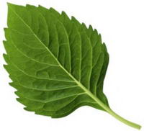ребуси ребуси 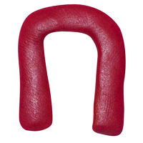 



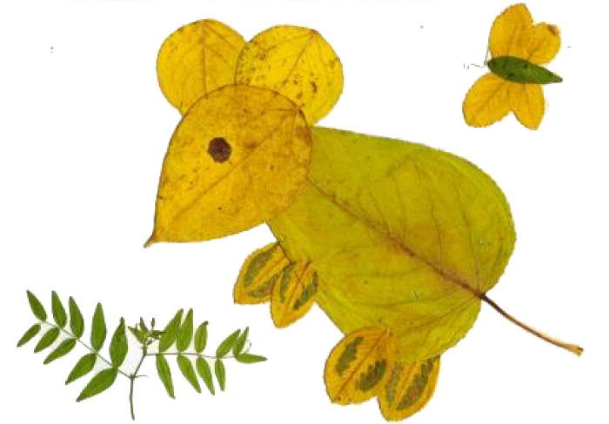 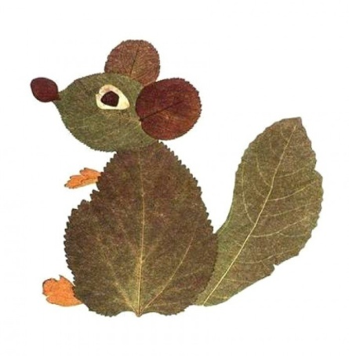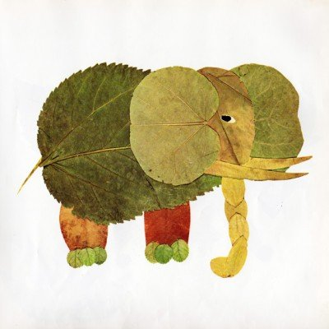

**Дуб – символ могутності і довголіття**

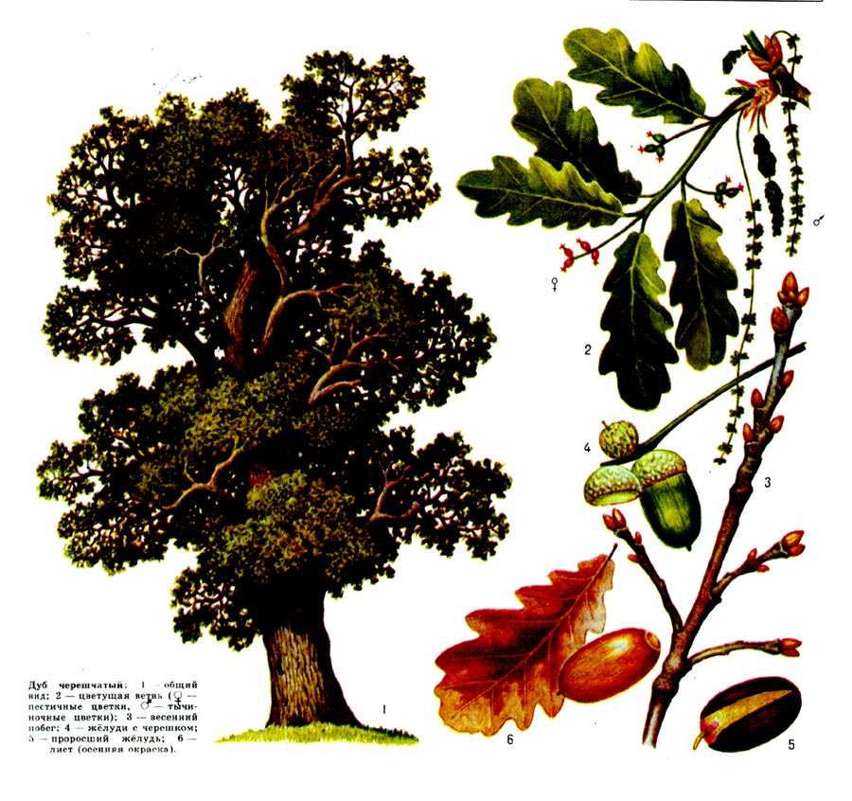Символом сили, могутності, довголіття є дуб. **–** Патріарх лісів", "могутній велетень", так часто називають це дерево, в лісі воно здається найсильнішим. Крім того, що це дерево - богатир, воно ще й дерево-довгожитель. Дуб — могутнє, довговічне дерево. 300—500 років вік поважний, але далеко не межа.

Матері своїм синам на сорочці вишивали листя дуба, щоб син був сильним, міцним. Спали на дубових меблях, які, за повір'ям, додавали під час сну сили.

З жолу­дів дуба давня людина пекла хліб. При розкопках в Україні в селищах, археологи знайшли піч, де збереглися відбитки жолу­дів у глині. Звідси і повага до дуба, його слава. У жолу­дях багато крохмалю, а жиру - як у доброму молоці.

Потужність і велична краса дуба приваблює всіх. Корені його глибоко йдуть у землю, і тому йому не страшні жодні бурі. За старих часів із дуба виробляли кораблі. А зараз – меблі, паркет, вантажні вагони. Кору застосовують у шкіряній справі, а якщо покласти декілька листків у банку з солоними огірками – вони стануть хрусткими, міцними, смачними.

Дуб має лікувальні властивості,виділяє леткі речовини — фітонциди. У дубовому лісі добре почувають себе люди, які страждають на серцеві захворювання.Отже, відпочинок під кроною дуба - це добрі ліки. Відвари кори дуба допомагають при за­паленні ясен, ангінах та опіках, при отруєнні солями важких металів.

**Легенда про дуб**

Існує стара легенда про дуб. Красивий парубок покохав молодицю. Хотіли вони одружитися та кляті вороги на Русь набігли. І пішов парубок землю рідну захищати. Просив він дівчину, щоб пам’ятала та чекала його. Проте, не витримала молодиця і віддала своє серце іншому. Повернувся парубок додому і заплакав з відчаю. Не став їй докоряти, а лише просив Бога зробити його дубом в її садочку. Щоб виходила вона в садочок і слухала, як він плаче, щоб кожного мандрівника міг він своїми гілками вкрити і розповісти про свою долю. І зробив його Бог дубом в тім садочку, і тепер, кожен раз коли відпочиваєш під дубом, чуєш розповідь про долю того парубка: Господи! Спасибі тобі,що не розлучив мене з коханою моєю. Буду я віками стояти, любов прославляти,добро людям давати,рани промивати, недуг проганяти. Прости мені, Господи, хоробрим я був, молодицю кохав!Забула вона мене, зрадила. Користь роду людському несу,в віках земну красу. Від голоду спасу, теплом зігрію, недуг прожену, темні сили здолаю, від зливи я вкрию, серце заспокою!

**

**Загадки:**

1. Чималеньким виростає,

Міць з роками набирає.

Може жити сотні літ,

Має величезний рід.

2. Живе один батько,  
Тисячі синів має,  
Усім шапки справляє,  
А собі не має.

3. Гарне дерево, міцне.

Листя різьблене, рясне.

А на гілочках креслатих

буде жолудів багато.

4. Яке дерево наших лісів називають «патріархом»?

|  |  |  |
| --- | --- | --- |
|  |  |  |

5. Розшифруй!

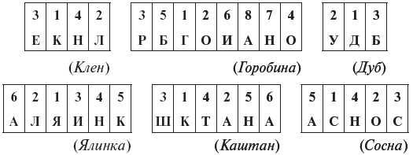



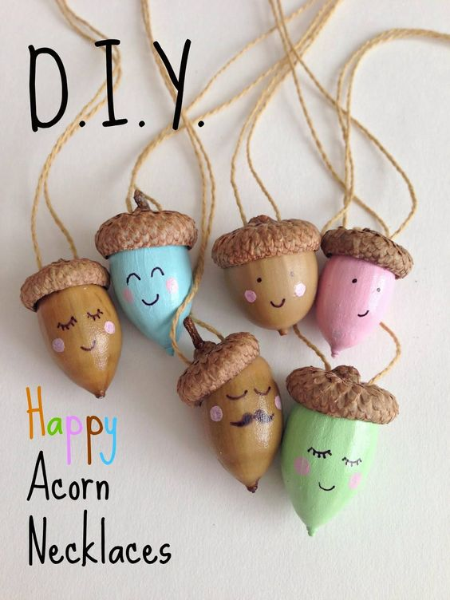 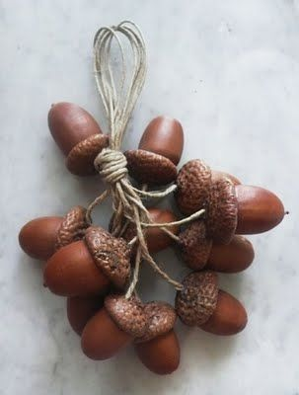

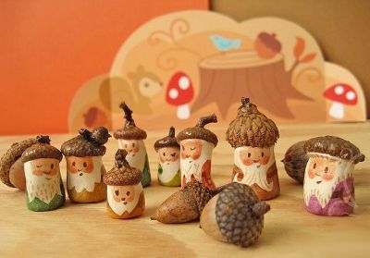 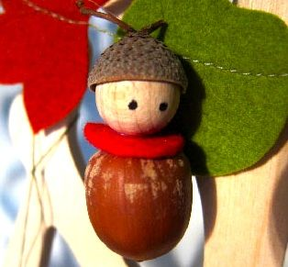

**Клен**

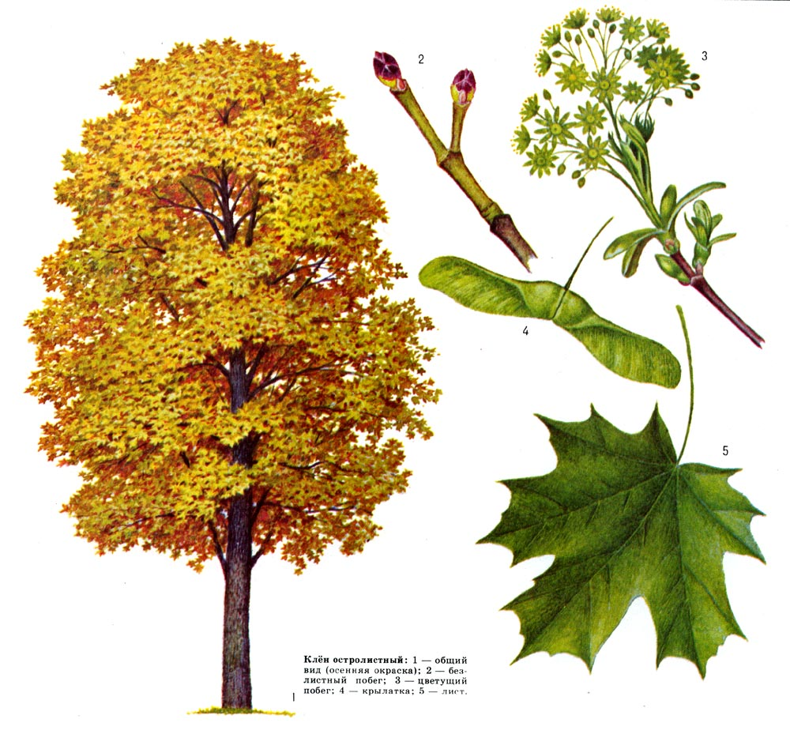Клен – бажаний гість усіх парків і вулиць міст. Назва клена походить від латинського «acer» – гострий (листя з гострими лопатями). Його різьблене листя таке гарне під час осіннього листопаду!

У клена міцна деревина, її широко застосовують у токарній і столярній справі, в машинобудуванні, а також виготовляють музичні інструменти. У містах клен енергійно засвоює з повітря різні шкідливі речовини. Листя у клена восени червоніє.

Клени – чудові медоноси, вони дуже важливі для виживання бджіл, особливо навесні, їх часто висаджують біля пасік. З одного гектара посадки клена гостролистого, бджоли (при сприятливих погодних умовах) можуть зібрати за сезон до 200 кг меду.

На державному прапорі Канади зображений листок цукрового клена.

**Легенда про клен**

По переказах, зла мати один раз «закляла» неслухняного сина й перетворила його в кленове дерево. Клен виріс гарним і розкидистим. Один раз бродячі музиканти, мандруючі через гай, де росло це дерево, розташувалися під ним на відпочинок. Дерево так сподобалося музикантам, що вони зробили з його гілки скрипку, що голосом зачарованого сина довгі роки розповідала світу про провину його матері.

**Цікаві факти про клен**

Клени - чудові медоноси, вони дуже важливі для виживання бджіл, особливо навесні, їх найчастіше висаджують біля пасік. З одного гектара посадки Клена гостролистого, бджоли (при сприятливих погодних умовах) можуть зібрати за сезон до 200 кг меду. Є види клена, які навіть не дуже схожі на дерево. На державному прапорі Канади зображений аркуш цукрового клена. Назва клена походить від латинського "acer" - гострий (листи з гострими лопатами). Ми звикли вважати клени листопадними рослинами, хоча в тропічному й субтропічному поясах ростуть вічнозелені види клена. На жаль, але вирощувати їх у нас у відкритому ґрунті неможливо.

**Чому на канадському прапорі зображено кленовий лист?**

Тривалий час клен був єдиним джерелом цукру для місцевих племен, а пізніше - і для перших переселенців з Європи. Одержували цей цукор із кленового соку.

### Прислів’я та приказки про клен

Без вітру і кленовий лист не ворухнеться.

Клен да береза – чим не дрова, а хліб та вода – чим не їжа.

### Прикмети про клен

Якщо клен «заплакав» – вірна ознака, що через кілька годин буде дощ.

Якщо листя клена скручуються і підставляють вітру свою нижню частину – буде дощ.

Якщо гілки клена дружно схилилися в один бік, це вірна ознака того, що поруч знаходиться гарна водяна жила.

Якщо клен навесні виділяє сік – чекай швидкого потепління.   
Якщо у клена листки розпускаються пізніше, ніж у берези, то літо посушливе.

По стародавніх традиціях, коли будували будинок з південної сторони сажали пару(два) клена. А так як будинок будували, коли тільки утворювалась нова сім’я – то дерева отримували назву “Молодого” і “Молодої”.

В усьому світі клен являється символом осені.

Кленовий сік почали збирати – закінчились весняні заморозки.

***Хто він, клен гостролистий?***

* У листі клена є смола каучук.
* У корі – гірка речовина.
* Дає солодкий сік в якому виявлено цукрозу.
* Медонос.
* Водний настій або відвар молодого листя клену вживають при сечокам’яній хворобі, жовтяниці, цинзі, для поліпшення настрою.
* При радикуліті п’ють солодкий сік.
* Ліки виготовлені з листя клену мають ранозагоювальні властивості.
* Підсічкою стовбура клена гостролистого напровесні можна отримати солодкий сік для виробництва цукру або приготування квасу.
* У Молдавії молоді листки клену здавна вживають замість капусти.
* В Карпатах знамениті паляниці випікають в печах на листі клену, а в піч клалися на кленових лопатах.
* З одного гектара насаджень клена-явора бджоли збирають до двох центнерів меду.

**Вірші**

***Н. Красоткіна «Клен»***

Клен світиться, бо листячко багряне,

То щирим золотом виблискує умить.

А гляне сонце, клен казковим стане.

Немов чарівним полум’ям горить.

У теплих кольорах приходить осінь,

Дарує всі відтінки, жовті кольори

І, навіть, вже холодна неба просинь

Так тепло усміхається згори.

***І. Блажкевич «Кленове листя»***

Осінь, осінь… Лист жовтіє,

З неба часом дощик сіє.

Червонясте, золотисте

Опадає з кленів листя.

Діти ті листки збирають,

У книжки їх закладають,

Наче човники, рікою

Їх пускають за водою.

З них плетуть вінки барвисті –

Червонясті, золотисті.

**

**Загадки**

Посадив тато

Дерево для доньки.

Воно ціле літо

Плескає в долоньки

*Яке дерево посадив тато?*

Я червоний щовесни,

І як мак в осінні дні.

Ціле ж літо я зелений

Звуть мене всі люди …

Що за зірочки іскряться

На деревах між дубків?

Як же можуть називатися

Ці зірки жовтневих днів?

*З якого дерева листочки?*

Кожен мій листок різьблений

осінь пензлем восени

в колір жовтий і багряний

розмальовує мені.

*Про яке дерево йдеться?*

Листами летять крилатки

На доріжки й площадки

І не знає листоноша.

Для кого їх пише***...***

*Чиє це насіння?*

**Ребуси**

 ребусиребуси  ребусиребуси

**Розшифруй!**



**Творче завдання: «Оживи дерево».**

1. Клен росте …

2. У клена листочки …

3. Квіти у клена …

4. Квіти клена запилюють …

5. Плоди клена – це …

6. Плоди клена розносить …

7. З деревини клена виготовляють …



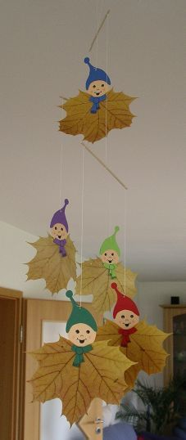 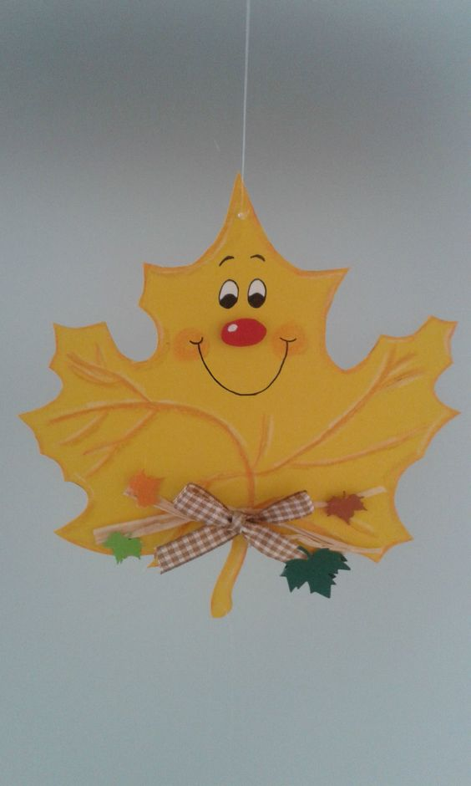

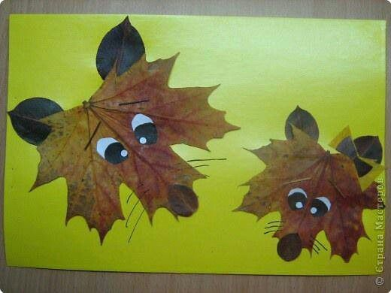

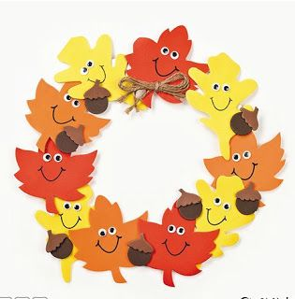

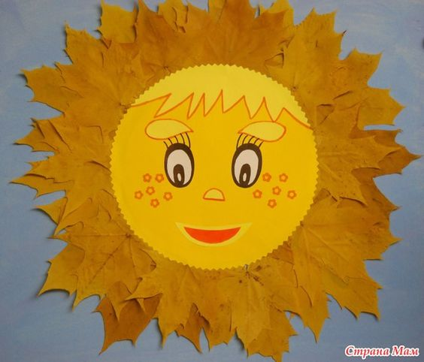

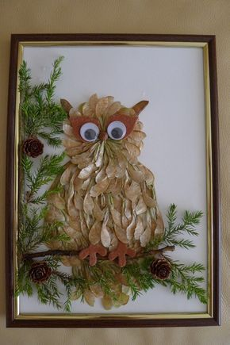 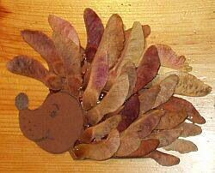

**Каштан – символ міста Києва**

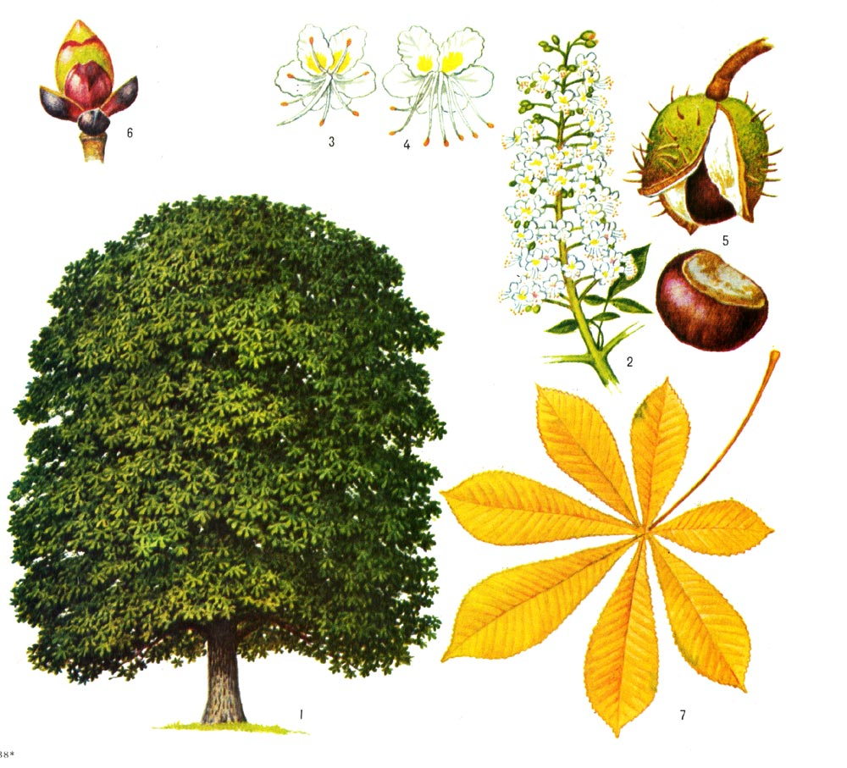

Із нашим звичайним каштаном пов´язано багато курйозів. Нині важко уявити Україну і особливо столицю України Київ без каштанів.

У Західну Європу вони були завезені з міста Константинополя у XVІ ст.   
 В середині ХІХ ст. до Києва мав приїхати московський імператор. Генерал-губернатор Бібіков, вислужуючись перед “височайшим” гостем, наказав садівникам здивувати Олександра чимось екзотичним. Терміново з Парижа було завезено близько тисячі саджанців небаченого на той час дерева.

На півдорозі імператорові доповіли про приготування до зустрічі. При згадці про каштанову алею Олександр скривився. Це було сприйнято як невдоволення. Протягом однієї ночі всі каштанові дерева повисмикували з землі, роздали кому попало, а нову алею обсадили тополями. Досі вона, але вже оновлена, милує очі киян, і називається бульвар ім. Т.Шевченка.

Як з´ясувалося у пізнішій розмові з царськими прислужниками, Олександр скривився тому, що в цю мить пролітала муха і викликала у височайшої особи огиду. Через таку випадковість екзотичні дерева розселилися відразу по всьому Києву.

Нині налічується понад 50 тисяч каштанів.   
 Каштани стали символом міста Києва, невід´ємною часточкою його чарівного образу.

Навеснi на каштанах швидко з’являється велике листя, яке дивними вiзерунками тягнеться до сонця. Дерева такi розлогi, густi, що пiд ними легко сховатися вiд дощу.

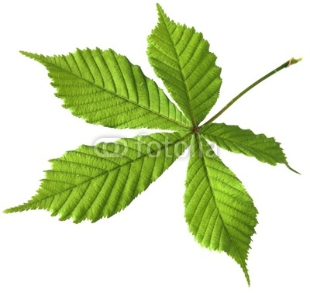На що схоже листя каштана?

*(Cхоже на долоню з розчепіреними пальцями, на ній 5-7 зубчастих листочків, які тримаються на довгому черешку, темно – зеленого кольору)*

Моє листя – хитромудре

І не схоже на кружальця

Моє листя – мов долоні,

Розчепірило – п’ять пальців.

За листям дерева каштан можна визначити стан погоди.

Якщо листочки скручені – чекай непогоди, а якщо вони розправлені, то буде ясна гарна погода.

Каштани своїм гарним виглядом не тільке милують око, а й очищують повітря, зволожують його. Тому часто ці дерева саджають на вулицях міст.

Коли каштани заквiтають, здається, що їхнi гiлки уставленi бiлими рiзьбленими свiчками. Увечерi вони нiби свiтяться. Але це їхнє суцвiття: невеличкi пiрамiди утворюють бiлi з рожевою серцевинкою квiти, з яких i з’являються потiм плоди - каштани.

Вони достигають восени, звисаючи гронами наїжачених кульок. Раз у раз чуєш, як один або кiлька їхнiх кожушкiв розпукуються, i круглястi лакованi каштанчики падають на алею. Або раптом вiдривається цiле гроно, з шумом падаючи в зелено-коричневе листя. Новий плiд темно-коричневий зi свiтлiшими рисочками, лакований з шершавою плямочкою на боцi. Саме з неї пробиватиметься паросток нового прекрасного деревця — каштана

Крім того каштан - справжня скарбниця здоров´я. Плоди цих дерев – їжачки, усередині яких ховаються блискучі коричневі кульки. І ці кульки дуже корисні як ліки. Люди збирають їх і готують цілющі настоянки від болів у суглобах. А діти з задоволенням використовують для різних виробів.

**Про каштанчика**

*Українська народна казка.*

Був гарний літній ранок. Сонце тільки піднялось над лісом. Заспівали, радіючи гарному новому дню, пташки. У цю пору в лісі прокидалося все дерева, і звірі, і метелики, і квіти, і бджоли. Проснувся на землі і маленький каштанчик. «Де я?» — подумав він. І тут же згадав, що вчора з дощем налетів сильний вітер, зірвав його з рідної гілки і кинув далеко від галявини, де ріс величезний старий каштан, що розкинув свою крону мало не на пів галявини.

Маленькому каштанчику стало дуже сумно. Його твердий голчастий кожушок від удару об землю розійшовся, і з проріха виглядав коричневий бочок.

— Треба шукати свою родину! Я не можу залишатися один! — вирішив малюк і покотився лісовою стежиною.

Вже десь опівдні він зустрів зайців. Каштанчик покотився до них і спитав велику сіру зайчиху.

— Дозвольте залишитися з вами. Мені дуже самотньо.

Мати зайчиха підійшла до нього, уважно роздивилась і відказала.

— Ти подивись на себе! Ти весь у голках, можеш скривдити моїх зайчат, тому я не можу взяти тебе до нашої родини!

Така відповідь дуже засмутила маленького каштанчика, і він покотився далі. Цього дня зустрів він і лисицю з лисенятами, велику сіру вовчицю з малими

вовчатами, навіть ведмедицю з двома кумедними ведмежатами, але всі-всі проганяли його.

— Ти дуже колючий! Ми не хочемо з тобою жити!

Але під вечір, коли він вже не сподівався знайти собі родину, зустрів великого їжака. Це батько-їжак ніс своїм маленьким яблуко, що впало з лісової яблуні. Коли-танчик уважно роздивився їжака і побачив, що він також весь укритий голочками.

— Невже я знайшов свою родину?! — подумав він. Підкотився до батька-їжака і запитав:

— Чи можу я залишитися з вами жити?

— Звичайно, — поважно відповів їжак, — у нас мало місця, але ти можеш жити з нами, адже ти такий схожий на нас. Ти такий маленький, небезпечно залишатися самому у такому великому лісі.

Ця відповідь дуже втішила маленького каштанчика, і він, щасливий, попрямував за їжаком до свого нового будинку.

З того часу минуло багато років. Родина їжаків стала ще більшою. Але їм було де жити і ховатися від негоди, адже на місці, де вони жили, виріс каштан. Велике дерево, розкинувши свої гілки, сховало багато їжакових родин від негоди. Каштан пам’ятав, що колись йому, малому, їжаки не відмовили в притулку і врятували від самотності. І через роки він віддячив їжаковій родині, подарувавши їм новий дім.

**

**Загадки:**

1. Навесні цвітуть мов свічі,

Заглядають сонцю в вічі,

А під осінь ті свічки

Вдягнуть з голок кожушки.

2. На дереві гойдається,  
Жупан колючий має,  
На літо одягається,  
А восени скидає

3. Зелені їжачки  
Почіплялись за гілки.  
Хто зірветься з деревини,  
Той колючу шубу скине.

4. Товстий стовбур, пишні віти,

Наче свічки білі квіти.

А плоди як їжачки,

Носять з голок піджачки.

**Ребуси**

Розгадавши цей ребус, ви дізнаєтесь, яке дерево заховалося у ньому.

ребусиребуси 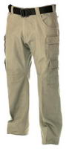ребуси

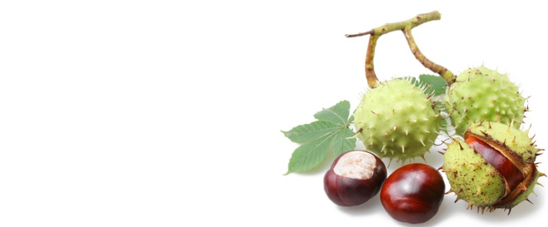***Павутинка запитань:***

* З якого дерева ці плоди?
* Якого вони кольору?
* Які вони на дотик?
* На що схожі каштани?
* Що виросте з каштана, якщо посадити його в землю?
* Що потрібно каштанчику, щоб він виріс?

**Розшифруй!**





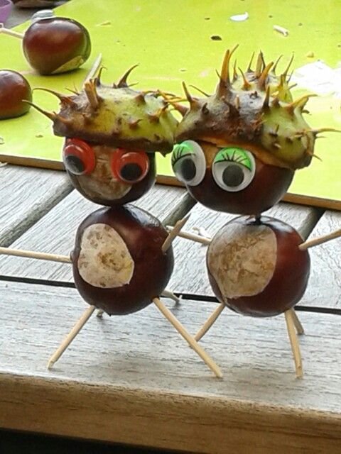 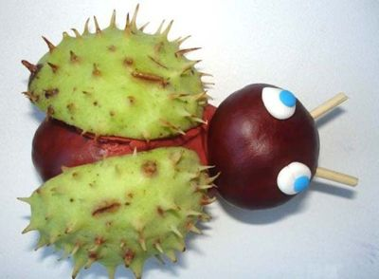

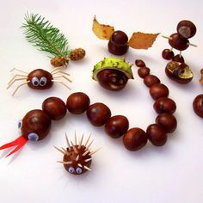 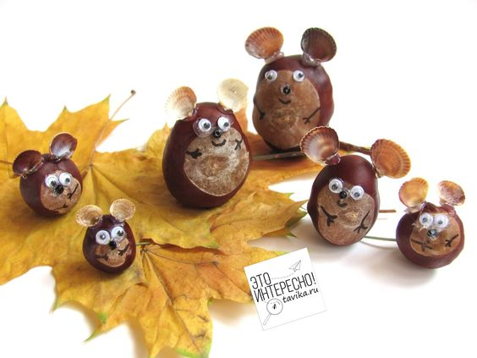

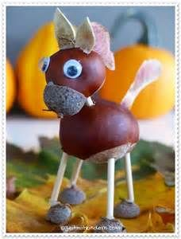 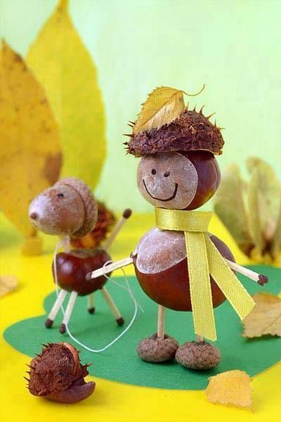

**Тополя – символ рідної землі…**

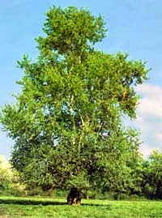

Тополя – справжній санітар міст і сіл. Тополя — прекрасний фільтр, доросле дерево за літні місяці поглинає 44 кілограми вуглецю, а липа лише 16. Одна тополя замінює більш 10 ялинок. Листя 40 тополь збирає за літо півтони пилу.

Бруньки тополі використовують як ліки. Мазі й відвари із бруньок мають цілющі властивості, їх використовують для лікування ран, ударів, опіків. Брунь­ки тополі використовують як барвник для фарбуван­ня тканин.

Насіннячко має зовсім незвичайний вигляд. Воно дрібне, огорнуте білим пухом. Тополине насіннячко відривається з гілки і розлітається дуже далеко. Ось так тополя посилає своїх діточок у мандри, щоб вони десь проросли і колись стали таким самим гарним деревом. А тепер у містах давно садять або чоловічі рослини, або сріблясті пірамідальні тополі, з яких пух не летить. Тополю можна часто зустріти в нашому краї. Дерево тополі високе, воно тягнеться до сонечка. Серед наших дерев найшвидше росте тополя.

Листочки тополі зелені, гладенькі, з маленькими прожилками. Тополиний лист невеличкий; він має округлу форму із загостреним кінчиком. У тополі міцна коричнева кора. Угорі дерева вона гладенька, а внизу – шорстка та потріскана.

Тополя – дуже гарне дерево. Про зелену струнку тополю написано багато віршів та пісень. Тополя - символ дерева життя; оберіг українців; символ рідної землі, свободи, України; дівочої та жіночої краси, стрункості, гнучкості, смутку, самотності; результат міфічного перетворення дівчини, жінки в дерево. Вона є символом українського народу.

В Україні найпоширеніша тополя пірамідальна. Відомі народні порівняння дівчини, жінки з тополею: «Струнка, як тополя», «Висока, як тополя». «Тонка, як тополя», «Гнучка, як тополя», «Самотня, як тополя».

Тополя край дороги – це образ жінки чи дівчини, котрі чекають своєї долі.

**Легенда про тополю**

“Пішли три рідні сестри з матір’ю в поле плоскінь вибирати. Раптом налетіли татари.

- Ой матіночко, татари, рятуйте нас!

- Краще станьте тополями, як маєте потрапити в татарський полон, - вигукнула мати й одразу впала, вражена татарською стрілою. Татари накинули на сестер аркани, але аркани були вже не на дівочих плечах, а на тополях. Татари злякалися і втекли. Село було врятоване, а сестри так і залишилися стояти тополями на віки-вічні. Чи так воно було, чи ні, але, кажуть, що нібито весняними місячними ночами тополі стають дівчатами, плачуть і проклинають татар, що стратили матір, і що довіку стоятимуть тополями”.

**В. Сухомлинський «Вічна тополя»**

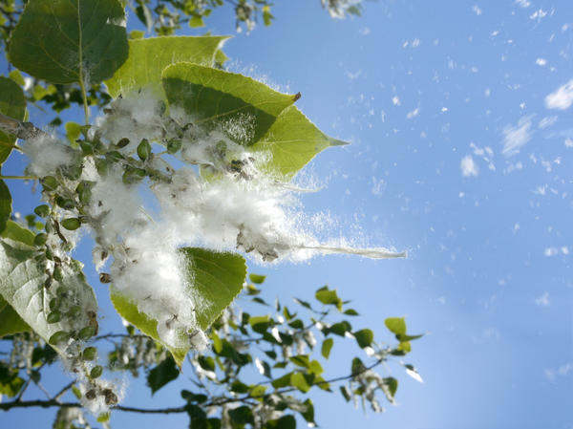Стоїть край дороги стара - престара тополя. Узимку тривожно шумлять її голі віти, а весною покривається вона зеленим листям. Скільки й пам’ятаю, стоїть вона, як сторож.

Якось питаю маму:

Скільки літ тополі? Хто її посадив?

Не знаю, - відповідає мама. – Скільки й пам’ятаю, стоїть тополя край дороги. Завжди однакова.

Питаю старого – престарого дідуся:

Скажіть будь ласка, скільки літ тополі? Хто її посадив?

Не пам’ятаю, - відповідає дідусь. – Завжди стоїть край дороги. Скільки й знаю – росте собі і росте. Люди приходять і відходять, а тополя завжди росте. Може, це й не тополя, а легенда? Може, дерево це вічне – священна тополя? Може, вона народилася тоді, коли й Україна? Якщо так, то вона – вічна, бо вічна наша Україна.

**Т. Г. Шевченко** «**Тополя»**

По діброві вітер виє,

Гуляє по полю,

Край дороги гне тополю

До самого долу.

Стан високий, лист широкий

Нащо зеленів?

Кругом поле, як те море

Широке, синіє.

**Незабутні слова В. Симоненка з вірша**

"Виростеш ти сину, вирушиш в дорогу..."  
А якщо впадеш ти на чужому полі,  
Прийдуть з України верби і тополі;  
Стануть над тобою, листям затріпочуть,  
Тугою прощання душу залоскочуть.

**Чи знаєте, Ви?**

Найвідоміша у світі картина Леонардо да Вінчі «Джоконда» була намальована на дошці з тополі.

Маги кажуть, що тополі беруть на себе негативну енергію.Тобто, якщо щ щось болить, то цим місцем потрібно притулитися до тополі або покласти на хворе місце тополиний брусок. А ще тополі можна поскаржитися, якщо погано на душі або хтось образив, при цьому тополю потрібно обійняти руками і постояти так кілька хвилин. Тополя вижене смуток і принесе полегшення.

**

**Загадки.**

Як дерево називається,

Що влітку в білий пух одягається.  ….

Довга, довга і худенька,

Знизу ширша, вверх гостренька,

Тягне вгору руки-віти.

Що це? Відгадайте діти. …

Серед літа метелиця

Пух летить, стелиться. ….

**Поміркуй і дай відповідь.**

1. Що ми бачимо в повітрі біля тополі?
2. Ви знаєте, що таке, тополині пушинки?
3. Як ви гадаєте, куди може перенести таке легесеньке насіннячко вітер?
4. У якої ще знайомої вам трав’янистої рослини насіння літає пухнастими пушинками – парашутиками?
5. Яке зимове явище природи нагадує нам про політ тополиного пуху?



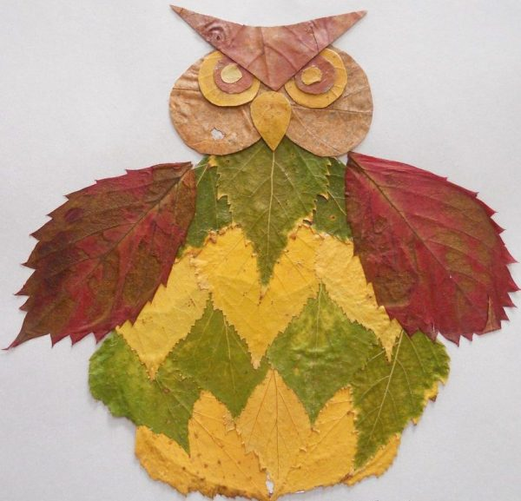 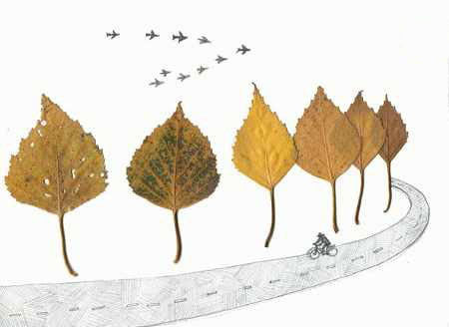

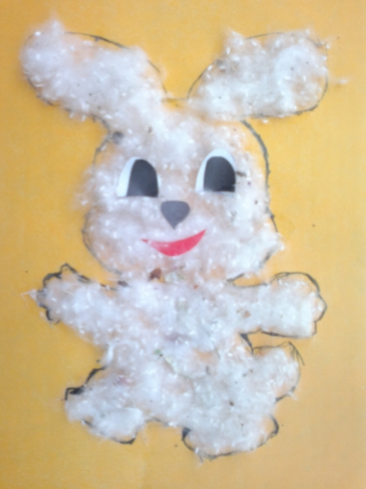

**Ялина**

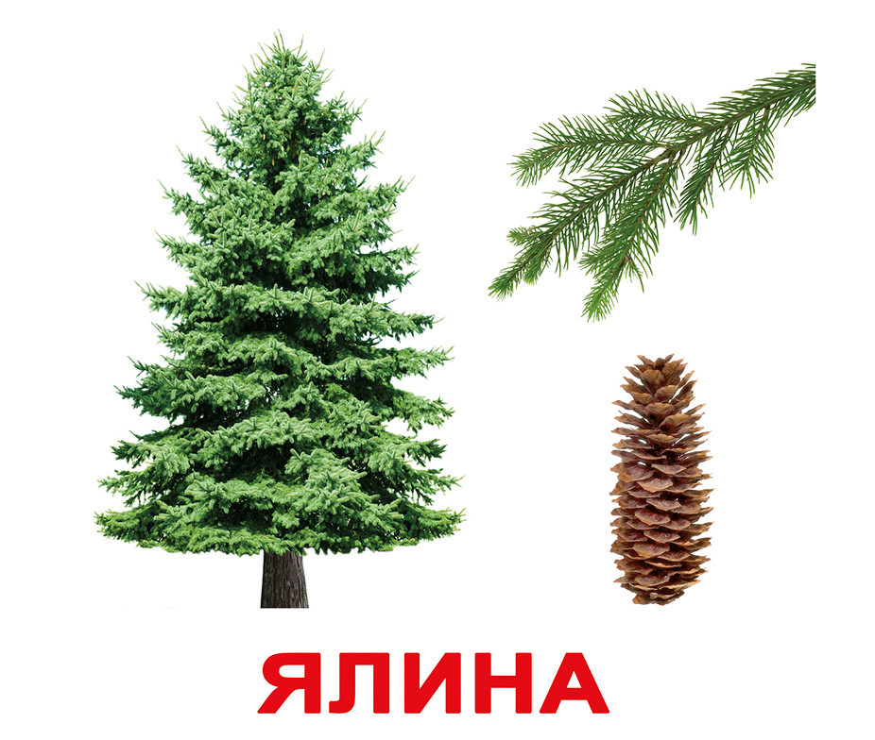

Ялина завжди гарна: і влітку, коли на гілках її з’являються нові пагони із світло-зеленими короткими хвоїнками, і взимку, коли вона вкрита пухнастою сніговою ковдрою.

Ялини мають пірамідальну форму крони, а їх листя, звані хвоєю, розташовуються спірально поодинці. Хвоїнки зберігаються до 6-9 років. Щорічно рослина змінює невелику частину свого вбрання. Коренева система поверхнева, через це ялини зараховують до вітровальних порід.

А навесні, коли розкриються лусочки довгих золотисто-коричневих шишок, вітер підхопить сотні тисяч легеньких крилатих насінин і понесе їх. Там, де вони впадуть, виростуть нові ялинки. Люди милуватимуться ними. І не тільки милуватимуться. Адже деревину ялини використовують у промисловості, смола дуже потрібна хімікам. Ось яка наша ялина – і красиве дерево, і корисне.

Ялина росте 150-200 років. Не дивно, що краса ялинки полонила серця людей. Без неї не обходиться і сучасний Новий рік.     Це дерево знайоме всім із дитинства. Разом із ним напередодні Нового року до наших будинків приходить казка. У ялиновому лісі можна сховатися спекотного дня, тому що в ньому завжди похмуро і прохолодно. З еластичної деревини виготовляють скрипки, меблі, папір. Можливо, книга, що лежить у вас на столі, зроблена з ялини.

Але багато людей не замислюється, скільки коштуватиме природі щорічне вирубування лісової красуні. Тому ми закликаємо захистити ялинку і поміркувати, як прикрасити наші оселі святково, щоб дарувати лісовій красуні життя.

**Екологічна загроза**

На сьогодні великою проблемою стало масове не контрольоване вирубування дерев напередодні свят.

Попри намагання держави контролювати ситуацію правоохоронними органами, в Україні є багато браконьєрів, що вирубують молоді ялини, відпилюють верхівки живих ялин (після чого дерева не можуть дати повноцінне потомство) та валять великі дерева, щоб відпиляти верхівку. Це призводить до надмірного зниження популяції та негативного впливу на генетику хвойних лісів і лісонасаджень, оскільки для продажу обирають найкрасивіші дерева.

***Вірші***

**А. Терлюн «Ялина»**

У лісі, на галяві

Ялинонька стояла.

Всіх вабила до себе,

Всім око милувала.

Прийшли у ліс хлоп’ята,

Ялиночку хвалили,

Коли прощались з нею,

По гілці відломили.

А потім милувались

Ялинкою дівчата

І теж по добрій гілці

Взяли собі на згадку

Прибіг сіренький зайчик,

Від жалю ледь не плаче:

Була така красуня,

Тепер лише деркачик!

**В. Паронова «Лісова ялинка»**

В ліс випав білий сніг,

Наступає Новий рік.

Стали думати звірята,

Як зустріти чудове свято.

Ось ялинка зелененька,

Ні велика, ні маленька.

Ми прикрасимо її,

Заспіваємо пісні.

Білка принесла горішки,

Їжачок – гриби та шишки,

Ведмежатко – пряники

Та смачні медяники.

Дятли, снігурі й синиці

Посідали на ялинці

І сказали: «Пишну хвою

Ми прикрасимо собою».

Дуже гарна і розкішна

У звірят ялинка вийшла!

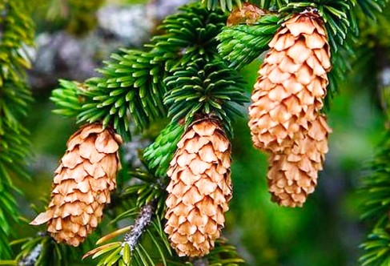

**Цікаві факти про ялину**

Давньослав’янська назва ялинки означає – колюча. Її листки – хвоїнки живуть на дереві 5-7 років, а самій ялинці, щоб вирости потрібно не менше 12 років. На Україні є ялинки довгожителі, їх вік -500 років.

Хвойні ліси – легені планети. 1га ялинового лісу забезпечує річну потребу людини в кисні і понад 2500 тонн вологи. А скільки користі від хвойного   повітря, яке не дає змогу поширюватися хвороботворним мікробам.

У ялини два вороги – люди, які вирубують її на Новий рік і вітер, який може повалити ялину.

Основна доля паперу, який виробляється у всьому світі – це з ялини.

Кожна шишка ялини містить більше сотні насіння.

Хвоя, гілки і шишки ялинки мають певну кормову цінність.

З ялини бджоли збирають пилок. Хвоя виділяє медяну росу, з якої бджолина сім’я за 1 день може зібрати до 4 кг меду.

З хвої ялини виготовляють вітамін С.

На Русі Новий рік розпочинався 1 вересня. Цар Петро І видав наказ про зміну дати нового року з 1 вересня на 1 січня 1700року і прикрашати ялиновими гілками, ялинками вулиці і домівки.

**

**Загадки.**

Восени не в’яне, а взимку не вмирає.

У святковому залі

Стоїть як картинка,

Весела, зелена,

Красуня…

І зелена, і пахуча,

І пухнаста, і колюча.

Посеред кімнати стала,

Нас із святом привітала…

В неї гарні, пишні віти,

І колючок не злічити…

Не байдужа до прикрас,

На свята спішить до нас.   …

Голки має коротенькі,  
Всім знайомі ці гілки  
Й шишки довгі, мов свічки. ..

І маленькі, і старенькі

Влітку, взимку, навесні,

Всюди вдягнені гарненько

У зелені сукні всі. …

**Поміркуй і дай відповідь.**

1. Як називаються дерева, що не скидають свого вбрання увесь рік?
2. А що в ялини замість листя?
3. Якого вони кольору?
4. Чому у ялинки завжди гостра верхівка?
5. Із якого дерева роблять музичні інструменти?
6. «А у кого, а у кого є найбільше в світі голок? Не у кактуса й шипшинки, а в зеленої…

**Ребуси**

Розгадавши цей ребус, ви дізнаєтесь, яке дерево заховалося у ньому

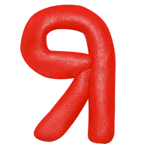ребуси ребуси 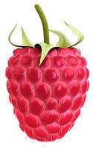ребусиребусиребуси 

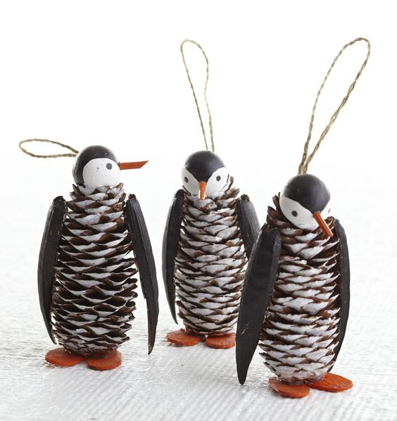

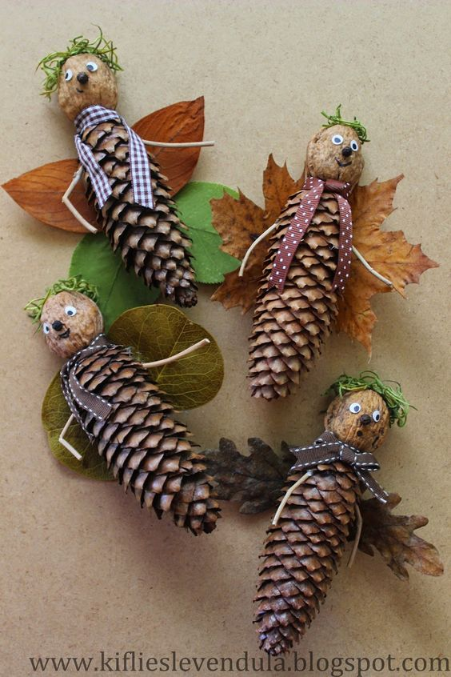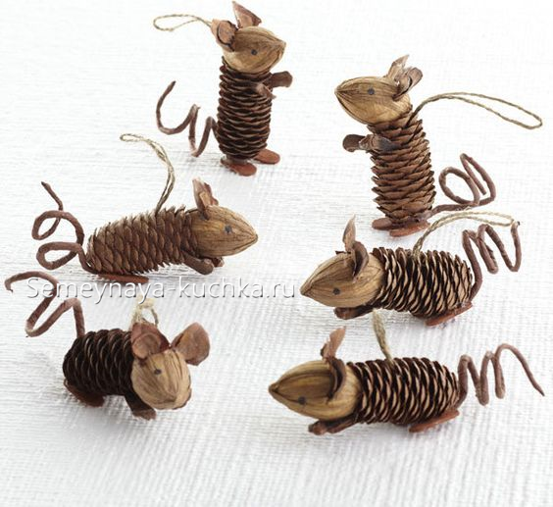

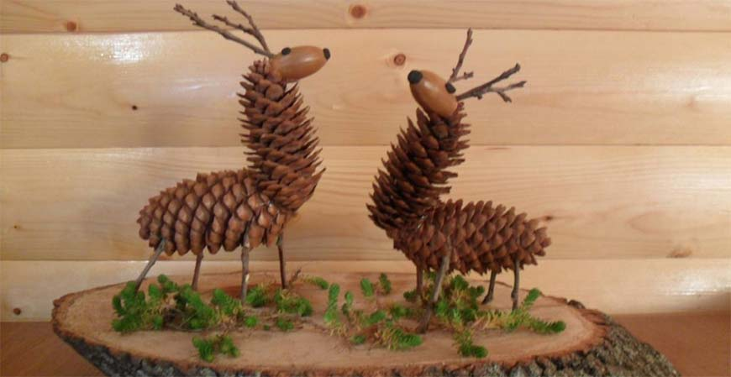

**Сосна – окраса лісу**

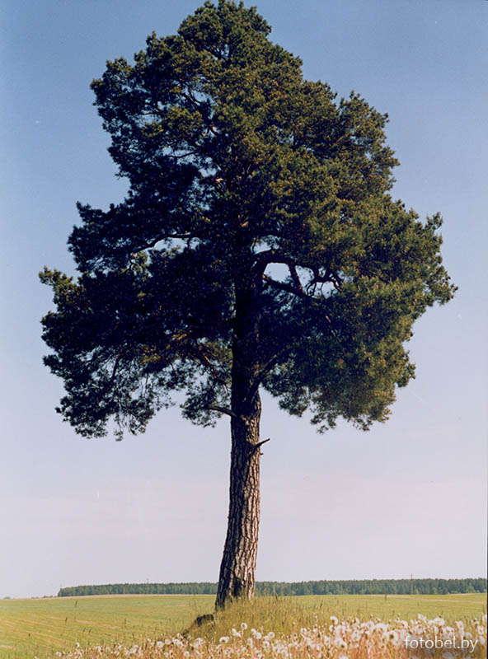Прикрашає ліс сосна. Подивіться, як високо піднесені її ажурні гілки, через які просвічує голубе небо. Який у неї рівний золотистий стовбур! У ньому наче відбивається сонце, ось чому в сосновому лісі завжди світло й святково. Сосни дуже люблять сонце і ростуть там, де багато світла.

А подивіться, на якій землі ростуть сосни. Їй потрібно багато сонця і світла. Боїться сосна – затінку. Помітивши це, людина почала садити її там, де не можуть рости інші дерева. Так, найчастіше на піску, тому що сосни мають сильне і глибоке коріння. Завдяки йому дерево дістає з грунту все, що йому потрібно для життя. Якби сосни не закріплювали своїм корінням пісок, вітер розвіював би його, а вода змивала б у річку. Отже, сосни приносять велику користь природі.

Хвоя і гілки, що опадають, перегнивають, утворюючи ґрунт, на якому починають рости різноманітні рослини. Сосна дає поживу лісовим мешканцям, насінням шишок полюбляють ласувати білки і дятли. На молодих пагонах сосни є чоловічі та жіночі шишки.

Сосна - це лікарська рослина. Молодими шишками сосни люди лікують деякі хвороби.

Шишки у сосни визрівають тільки через два роки. Узимку коли шишки розкриваються і починають викидати насіння, добре видно крилатки сосни, завдяки їм насіння перелітає на інше місце, падає на землю, закріплюється в піску, і таким чином сосни розмножуються.

Сосни завжди тягнуться до неба. Якщо подивитися на гілки дерева, то видно, що голочки сосни спрямовані вгору або трохи в сторони. Соснові голочки довгі.

Соснові гілки часто називають сосновими лапами - вони схожі на розкинуті руки.

Сосни - це дуже гарні й душевні дерева. Здавна вважається, що сосна живить людей внутрішньою енергією, допомагає позбутися від депресій і недуг. Треба просто постояти поруч з сосною, подивитися вгору, на дерево.

Сосна - дерево - довгожитель, середній вік сосни - 600 років. Якщо посадити сосну, то доросле дерево побачать тільки онуки. Для будівництва використовують уже дорослі столітні сосни, так що треба дбайливо ставитися до цього дивовижного дереву.

Деревина сосни використовується в різних галузях як основний матеріал - для будівництва будинків, кораблів, меблів.

Сосна має цілющі властивості. При застуді дуже корисно дихати ароматом соснового дерева. До того ж сосновий аромат знезаражує повітря.

Сосновий аромат дуже корисний для нервової системи, тому що ефірні масла сосни виділяють хвойних запах - він підвищує працездатність, заспокоює.

Сосни досить невибагливі і ростуть як на півночі, так і на півдні.

Якщо у вас є можливість погуляти по сосновому лісі - обов'язково використовуйте цю можливість ближче познайомитися з цим чудовим деревом.

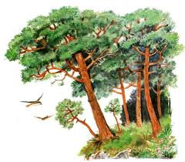**Легенда про сосну**

Сосни часто ростуть на скелястих обривах або крутих схилах гір, тому є припущення, що корінь цієї назви таяться в кельтському «pin», що значить скеля. Крім цього, існує стара грецька легенда, що пояснює цю назву.

Німфа ранкової зорі білява Питис дуже сильно полюбила веселого й бешкетного бога Пана, сина Гермеса й дочки Дриопа, що вважався богом-провідником, заступником рибалок і мисливців.

Але ревнощі іншого бога, Борею, володаря холодного північного вітру виявилося сильніше, і він перетворив німфу в сосну, високе вічнозелене дерево, що і одержало назву Pinus. Відомі зображення бога Пана із сосновим вінком на голові.

**Л. Українка** «**Сосна»**

З вітром весняним сосна розмовляла,

Вічно зелена сосна.

Там я ходила і все вислухала,

Що говорила вона.

Ой, не «зеленого шуму» співала

Вічно смутна сосна…

Ні, не «зеленого шуму»!

Чулася в гомоні тяжка зимова дума.

Ранком зимовим діброва мовчала,

Наче замерла сумна,

Тільки рясним верховіттям шептала

Вічно зелена сосна;

Там я ходила і все вислухала,

Що говорила вона, -

Та не весела дума

Чулася в гомоні того «зеленого шуму»!

### Прислів’я та приказки про сосну

Сосна годує, а липа взуває.  
Всяка сосна лише своєму бору шумить.  
Нам що ні дуб – то кожух, що ні сосонка – то хатинка.  
Від яблуні – яблучка, а від сосни – шишки.  
Ялина не сосна, шумить неспроста.  
Сосна там красна, де росла.

**Цікаві факти про сосну**

У Калінінградській області є незвичайне місце, що місцеві жителі називають "П'яний" або "Танцюючий" ліс. Це лісопосадка 80-х років, де на одному квадратному кілометрі ростуть дивні дерева - їхні стовбури вигнуті, скручені або звиваються петлями. Причина цього явища невідома, але є ще наскільки схожих місць на нашій планеті, наприклад датський «Ліс Тролів». Блискавка дуже часто б'є в ялину й сосну (а також у дуб), хоча при цьому майже не торкає деякі інші дерева: тополя, в'яз або ліщина. Зображення сосни є улюбленим і традиційним сюжетом художників. Сосна є символом штату Монтана. По древньому ненецькому повір'ю сосни з певним (кулястим) розташуванням гілок не можна бити ціпком - уважається, що там живе дух вітру, що може віднести того, хто ризикне його потурбувати в "нікуди".

**

### Загадки

### Сніг її не налякає,

### І на спеку не зважає

### Зеленіє навіть взимку,

### Має з голочок хустинку…

Відгадай, як звать наш дім,  
Все про нього розповім.  
Стовбур жовтий, мов янтар,  
Досягає стелі хмар,  
І колючі, й довгі, й тонкі  
На гілках зелені голки,  
Шишок безліч... та маленькі,  
І не довгі, а кругленькі. …

Що ж це за дівиця:

Не швачка, не майстриня,

Нічого сама не шиє,

Але в голках цілий рік.

### Розшифруй!



Станьмо під крону липи, клена, дуба і почуємо, як шелестять листочки – вітерець поміж них заплутався, і вони легенько стукають одне об одне. А під цим деревом не шелест, а шум, бо вітер розхитує гілочки і листочки розсікають повітря.

Яке ж дерево шумить?

|  |  |  |  |  |
| --- | --- | --- | --- | --- |
|  |  |  |  |  |

**Поміркуй!**

1. Сосну висаджують в піщаний грунт, бідний на перегній. І все таки сосна добре росте. Чому?

2. Деревина якого дерева використовується в кораблебудуванні?

1. Який стовбур у сосни?
2. Як розміщені гілки?
3. Що на гілках замість листочків?
4. Які плоди у сосни?



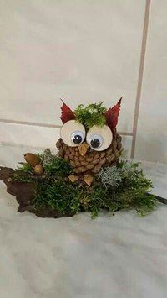 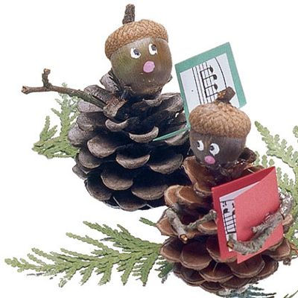

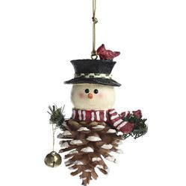 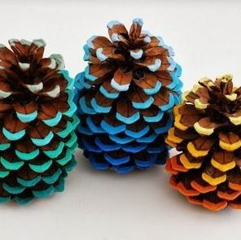

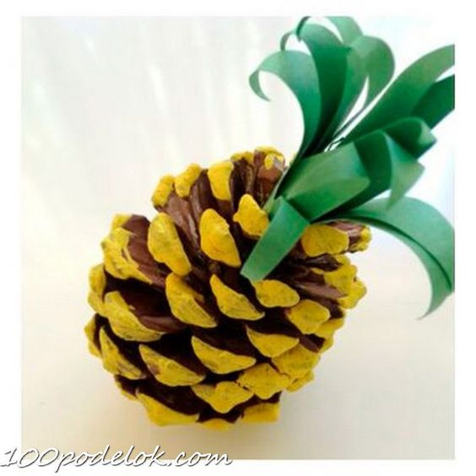

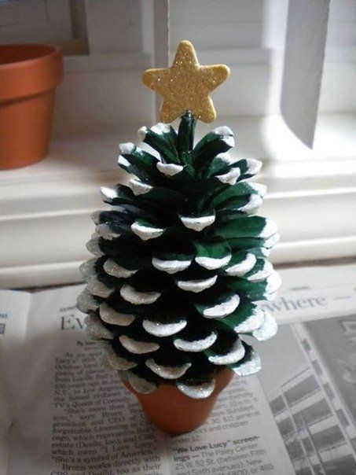 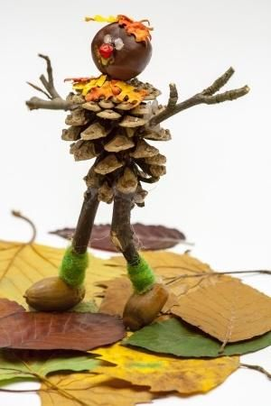

**Ліщина**

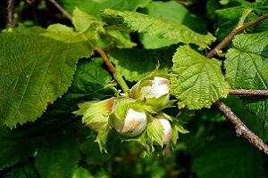Досить поширеним кущем, що росте на лісових галявинах і узліссях, є ліщина. Серед кущів ліщина зацвітає однією з перших. У березні, квіти на темно – коричневих гілках погойдуються золотаві сережки з багатьма дрібними квіточками. Влітку на гілках з'являться невеликі горішки. Вони виглядають з-під зелених листочків наче крихітні пташенята в гнізді. Восени горішки дозрівають. Вони дуже смачні і корисні. Ними живляться лісові звірі і птахи.

**Легенда про ліщину**

Про чарівну ліщинову гілочку існував міф: немовби паличка всі людські забаганки сповняє. Тільки гілку такої палички треба зрізати в ніч на Івана Купала і шукати роздвоєні паростки - вилочку.

Ще за давньослов'янською легендою, сам Перун розлускував невеличкі два горіхи. Від лущення того грім гуркотів. З одного горіха - ріка тепла (дощ), з другого - вогонь вихоплювався (блискавка).

**Цікаве про ліщину**

У тих країнах, де мало ліщини, її розводять в садах вже як культурну рослину. Про давність вживання горіхів в їжу можна судити по великій кількості горіхової шкаралупи, знайденої в усіх оселях доісторичної людини.

Фундук - це окультурена форма ліщини, кращий сорт ліщини..

**Горіх ліщини** в 1,5 рази переважає за пожив­ністю жирну свинину, в З рази — хліб, в 10 разів — молоко і в 13-14 разів — свіжі яб­лука та груші. В ньому міститься до 70 відсотків жиру, багато білка, вуглеводи і цілий ряд вітамінів.

**С. Жупанин «Ліщина»**

- Ліщино кучерява,чому стоїш ти скраю?

- Тому, що я діброву ось тут розпочинаю.

Як маю сто горішків,з них буде сто ліщинок,

до царства лісового аж сто дзвінких стежинок.

І ще одне не знаєш и, хлопчику цікавий:

мене садила білка - горіх сховала в трави.

Його в обійми теплі взяла землиця-мати,

а веснонька пригріла - і стала я зростати.

Був холодний осінній ранок. Вітер зривав з дерев останні листочки. На землю упав маленький Горішок. Він був дуже наляканий і сумний. Горішку захотілося повернутися на дерево. Він став проситися у горіха взяти його назад на гілочку. Але горіх відповів, що йому краще залишитися на землі, пустити коріння і рости великим і високим.

**

[**Загадки**](http://school.xvatit.com/index.php?title=%D0%9C%D0%BE%D0%B2%D0%BD%D1%96_%D1%86%D1%96%D0%BA%D0%B0%D0%B2%D0%B8%D0%BD%D0%BA%D0%B8._%D0%94._%D0%91%D1%96%D0%BB%D0%BE%D1%83%D1%81_%C2%AB%D0%97%D0%B0%D0%B3%D0%B0%D0%B4%D0%BA%D0%B0%C2%BB._%D0%96%D0%BC%D0%B5%D0%BD%D1%8C%D0%BA%D0%B0_%D0%B7%D0%B0%D0%B3%D0%B0%D0%B4%D0%BE%D0%BA_%D0%B7_%D1%82%D0%B2%D0%BE%D0%B3%D0%BE_%D0%BA%D0%BB%D0%B0%D1%81%D1%83._%D0%92%27%D1%8F%D0%B7%D0%BA%D0%B0_%D0%BD%D0%B0%D1%80%D0%BE%D0%B4%D0%BD%D0%B8%D1%85_%D0%BF%D1%80%D0%B8%D1%81%D0%BB%D1%96%D0%B2%27%D1%97%D0%B2)

Кістяна сорочка, зелений кожушок,

не вони, а зерня вабить діточок.

Між віт плодів чимало має,

Їх за шкарлупками ховає.

І щоб ядро з них дістати,

Потрібно сил багато мати.

Знає кожна дитина:

У лісі росте ліщина,

Гілки гнуться трішки,

Звисають на них ….

**Калина**

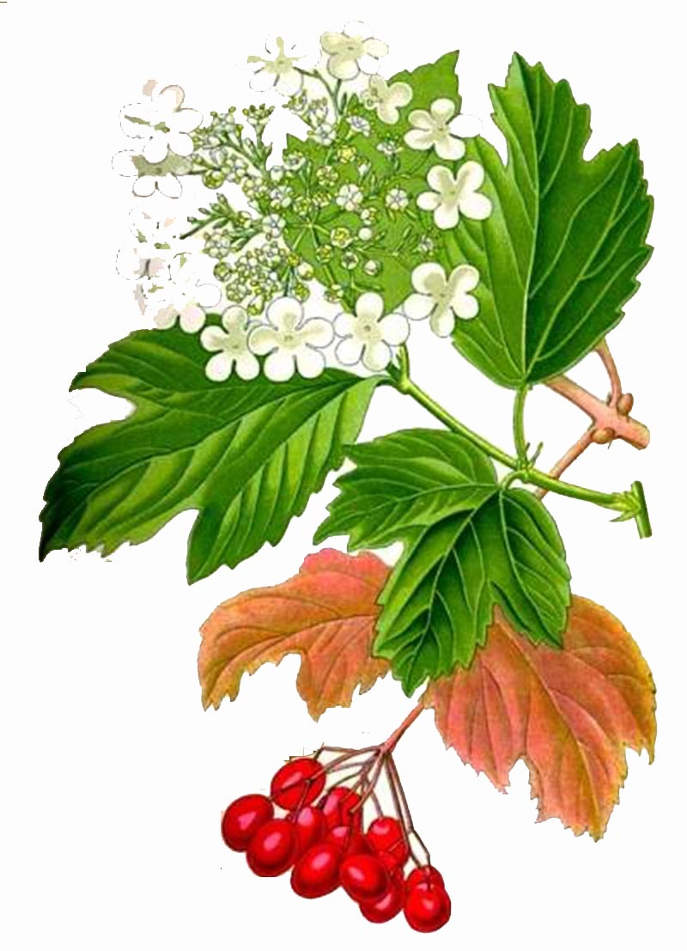Окрасою України є верба і калина. Калина підкреслює нескореність, незламну силу країни. Ця рослина така міцна, велична, красива, як і наша рідна Україна.

Калина - це кущ заввишки —2 - 4 м. Калина любить рости на вологому ґрунті поблизу річок і лісових струмків.

На початку літа кущі калини рясно зацвітають, вкриваються білими суцвіттями і стоять серед зелені, наче молоді наречені Т.Г.Шевченко писав:

Зацвіла в долині червона калина,

Ніби засміялась дівчина - дитина.

Завдяки такому чудовому цвітінню, калина стала в народі символом дівочої вроди, краси. Калина гарна в будь - яку пору року. Навесні вона квітне пишним білим цвітом, нагадуючи прекрасну наречену, влітку кущ калини вибирає соловейко для своїх чарівних пісень, а восени калина вкривається розкішними кетягами яскраво – червоних ягід, які всю зиму годують і птахів, і лісових звірів. Гілля калини, увішане червоними плодами, стало символом мужності людей, які віддали своє життя і свою кров у боротьбі з ворогами.

У калиновій ягідці можна знайти кісточку. Вона нагадує маленьке сердечко

Колись дуже шанували калину. Не було хати, біля якої не ріс кущ калини. Красива вона усякої пори року. Пізньою весною, коли сонце щедро дарує тепло, калина вбирається у білі букетики з квітів. Як забіліють квіти, дівчата прикрашають ними коси. А коли кетяги достигали, їх вішали під стріхи. Хати червоніли густим намистом калини до пізніх заморозків. Її плоди дуже корисні. Їх п’ють з медом, щоб вилікувати кашель. До пізньої осені і, навіть, взимку, коли вже випадає сніг, висять вони на гілках, прикрашаючи ліс. Ними ласують птахи, звірі.

Проводжаючи сина в далеку дорогу, мати напувала його калиновим чаєм, а з собою давала хліб з калиною.

*"Не ламай калину коло хати,*

*Бо вона заплаче, наче мати,*

*І впадуть на трави, на шовкові*

*Серця сльози колискові."*

Ось така вона калина-берегиня. А ще калина - символ кохання, краси, щастя. Навесні калина вкривається білим цвітом і стоїть,як наречена у білому вбранні. Калиною уквітчують весільний коровай, оселю, печуть смачні пироги, лікуються. Народ склав про неї багато легенд та пісень.

  Калинова сопілка,калинова колиска,калиновий лист - говорять у народі. Дуже любив цей кущ Т.Г.Шевченко. До 400 разів у своїх творах згадує Т. Г. Шевченко калину. Він писав про калину в своїх творах:

Сонце грії, вітер віє з поля на долину,

Над водою гне з вербою червону калину.

На калині одиноке гніздечко гойдає,

А де ж співає соловейко? - Не питай, не знає.

Тече вода з-під явора,

Яром на долину.

Пишається над водою

Червона калина,

Пишається калинонька,

Явір молодіє,

А кругом їх верболози

Й лози зеленіють.

**Про виникнення калини**

Колись на нашу землю напали татари. Вони захопили в полон дівчат і примусили бути провідниками до осель, де жили їх рідні. Дівчата завели чужинців у непрохідні лісові хащі, подалі від свого поселення. Напасники не могли звідти вибратися, а патріотки, незважаючи на жахливі тортури, відмовились показати їм дорогу. Розлючені чужинці порубали дівчат шаблями і там, де пролилася кров бранок, зросли калинові кущі з кетягами яскраво-червоних ягід.

Плоди калини ніби краплини крові, пролитої свободолюбивими дочками українського народу, а кожна насінина схожа на людське серце.

**Цікаве про калину**

Росте калина майже по всій території України; в парках, у садах, чагарниках, заростях, її садять біля хат.

Є чудовий звичай, який, на жаль, починають подекуди забувати. Біля щойно зведених осель, на вільному місці, насамперед висаджують калину, як символ надійного життя, родинного благополуччя і достатку.

І кора, і квіти, і ягоди калини мають цілющі властивості.

Ягоди калини збирають пізно восени у вересні-жовтні. Ягоди містять пектин, дубильні речовини, мурашину та оцтову кислоти. Вони мають специфічний терпкувато - кислий смак, але як вдарять перші морози, то вони стають смачнішими, солодшими.

Кору збирають навесні у квітні-травні. Вона містить дубильні речовини, валеріанову та інші органічні кислоти.

**Прислів’я**

Пишна і красива, як кетяги калинові.

Убралася в біле плаття, як калина.

Щоки червоні, як над ставом калинонька.

Стоїть у дворі дівонька, як червона калина.

Похолодало, риба не ловиться, калина у цвіт вбирається.

Любуйтеся калиною, коли цвіте, а дитиною - коли росте.

Заливається, як соловейко на калині.

Дівчина як у лузі калина.

**«Зацвіла в долині Червона калина...»**

**(Т.  Шевченко)**

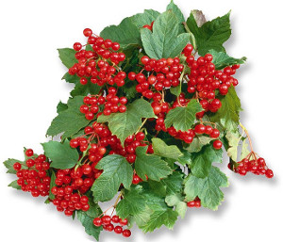Зацвіла в долині

Червона [калина](http://rosluna.ucoz.ua/publ/likarski_roslini/k/kalina_zvichajna/18-1-0-35),

Ніби засміялась

Дівчина-дитина.

Любо, любо стало,

Пташечка зраділа

І защебетала.

Почула дівчина

І в білій свитині

З біленької хати

Вийшла погуляти

У гай на долину.

**

**Розшифруйте:**

*З.цв.ла в д.лині*

*ч.рв.на к.лина,*

*Н.би з.см.ял.сь*

*Д.вч.на- д.тина.*

**Загадки.**

І червона, й соковита,

Та гірка вона все літо.

Припече мороз – вона

Стала добра й смачна….

У вінку зеленолистім,

У червоному намисті

Видивляється у воду

На свою хорошу вроду….

Як прийде весна в садочок -   
До лиця білий віночок,  
Ну а восени цій кралі  
Приглянулися коралі. …

Я не груша, і не слива,  
 Але кажуть, що вродлива.  
 Я стою у срібнім листі,  
 У червоному намисті. …

І не дівка, а червоні стрічки носить….

**Поміркуй!**

1. Який кущ є символом українського народу і водночас лікарською рослиною?
2. А чим корисні плоди калини?
3. Калина це дерево чи кущ?
4. Якого кольору ягоди?
5. Якої форми насінина калини?

**З’єдайте стрілочками частини прислів’їв і поясніть їх значення.**

Без верби й калини                                                    там здорова водиця.

Який кущ, така й калина,                            нема України.

Де срібліє вербиця,                                                    яка мати, така й дитина

**Шипшина**

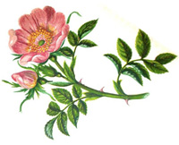

Шипшина - чагарникова багаторічна рослина, представник сімейства розоцвітих.

Шипшина зустрічається на території нашої країни практично повсюдно. Чагарник невибагливий, тому зустрічається і по річкових заплавах, і на заливних луках, по вирубках і ярах, на відкритих галявинах і по узліссях лісів.

Шипшина завжди гарна і корисна. Її квіти досить скромні, але милують зір. Кущ у травні розквітає рожевими запашними квіточками, які згодом перетворюються на тверді червоні ягідки. Шипшина восени приваблює великими червоними ягодами. Вони взимку рятують від голоду пташок, а дітей – від простуди. За вмістом вітаміну С шипшина є справжнім чемпіоном у царстві рослин: досить з’їсти 2-3 плоди і ви забезпечені на добу цією речовиною. Зауважимо, що вітамін С тут знаходиться у комплексі з іншими. А настій з червоних жарин дає людині кремезної сили. Плоди шипшини споживають всі лісові пташки.

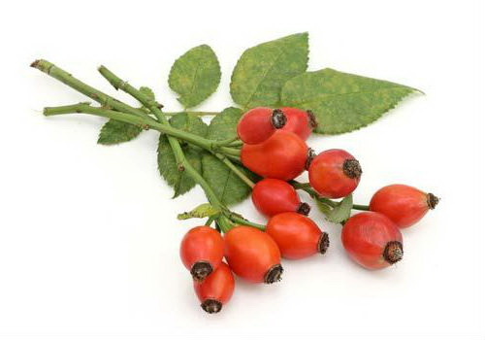

**Міф про шипшину**

Згідно з міфом древньої Греції, Афродіта, дізнавшись про смерть свого коханця Адоніса, який загинув на полюванні від дикого вепра, у страшенному відчаї, не пам'ятаючи себе від горя, побігла до місця його загибелі. Бігла через колючі кущі шипшини і не помічала її гострих шипів.

Колючки впивалися в ніжне тіло богині. Кров капала з її ран і падала на білі квіти шипшини, які відразу ж ставали рожевими і червоними.

**Л. Костенко** «**Шипшина важко віддає плоди...»**

Шипшина важко віддає плоди.

Вона людей хапає за рукава.

Вона кричить: - Людино, підожди!

О, підожди, людино, будь ласкава.

Не всі, не всі, хоч ягідку облиш!

Одна пташина так мене просила!

Я ж тут для всіх, а не для тебе лиш.

І просто осінь щоб була красива.

**

**Загадки.**

Стережуть колючки їй

цвіт весняний запашний,

а осінньої години -

червонясті намистини.

 Квітка пишна, квітка гожа,  
На троянду трішки схожа.  
На кущах вона зростає.  
Хто із вас цю квітку знає?

Червона кожушина,

Всередині вітамінна.

І красива, і пахуча, квітка ця,

на жаль, колюча.

***Поміркуй і дай відповідь.***

1. Чи можемо ми назвати шипшину деревом?
2. Скільки стеблин у шипшини?
3. Що з кущем відбулося восени?
4. За якою ознакою вони схожі?

**Терен**

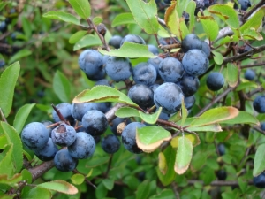

Терен відомий людині не одну тисячу років, ягоди цього чагарника мають оригінальний смак з кислинкою і терпкістю, а також славляться своїми корисними властивостями.

Мало хто знає, що терен — предок звичайної сливи, і багато зі своїх корисних властивостей слива частково забрала у терена. Латинська назва — Prunus spinosa, іноді його називають слива колюча,

Ягоди терену містять масу різних цінних і корисних для здоров’я речовин.

Терен, що понад два тисячиліття відомий українцям, асоціюється у них зі стражданнями і перешкодами, терпінням, сумом і забуттям. Звідси кожному зрозумілі вислови «Биті шляхи поросли тернами» чи “Крізь терни до зірок”. У вінку із терна гострих колючок був Ісус, коли йшов на Голгофу, а оповита легендами неопалима купина – не що інше, як терновий кущ.

Це сильно розгалужений кущ, заввишки 1— 2 м, з колючими гілками. Листки овальні, завдовжки 2—4 см. Квітки одиночні, білі, п’ятипелюсткові. Кора чорно-бура.

Росте на схилах, в ярах, на сухих (крутих) берегах річок, по сухих лісах, чагарниках, на узліссях, при дорозі. Яри, невгіддя, порослі терном, полюбляють соловейки. Є в Західній Україні дві рослини, які повільно, але вперто знищують­ся населенням. Це терен і бузина чорна. Заготовляють квіти, плоди (терпкі і смачні, якщо дещо підмерзлі), молоді корені і кору. За хімічним складом в плодах (кістянках) є 6—8 % цукрів (цукроза і левульоза), 75—90 мг % аскор­бінової кислоти та інші вітаміни. Крім того, в плодах 20 мг% каротину, флавонові глікозиди, 1,5 % дубильних речовин, 1 % пектинів, **3,3 %**яблучної кислоти, черво­ний пігмент, ароматичні речовини, клітковина.

Кущ колючий невисокий,

Ягідки милують око.

Чорний терен дрібненький,

Терпкувато-солоденький.

**Відповіді до завдань**

**Дерево**

**«Поміркуй і дай відповідь»**

1. Корінь. 2. Стебло. 3. Листки. 4. Квітка. 5. Плід. 6. Листяні і хвойні дерева. 7. Кора. 8. Вік дерева. 9. Тополя, липа –добре поглинають пил. 10. Дерево. 11. Кущ. 12. Ні, воно завмирає. 13. Вік дерева, сторона світу.

**«Прислів’я та приказки»**

1. Дуб. 2. Липку. 3. Берізка. 4. Тополя. 5. України. 6. Родом і народом.

7. Літо пропало. 8. Роки.

**Тестові завдання**

1. А. 2. В. 3. Б.

**Кросворд**

1. Липа. 2. Осика. 3. Сосна. 4. Тополя. 5. Ялинка. 6. Модрина. 7. Сосна.

**Верба – один з українських символів**

**«Поміркуй і дай відповідь»**

1. Верба
2. У верби.
3. Верби.
4. Так говорять про того, хто любить розпускати небилиці.
5. Люди давно помітили, що верба росте біля чистої води за допомогою вербової гілочки навились шукати джерела.
6. Проростають ці дерева самі, з випадково зроненої вербової гілочки або забитого в землю кілка.

**Білокора красуня**

«**Поміркуй і дай відповідь»**

1. Корінь, стовбур, листя, квіти, плоди з насінням, все це органи дерева).
2. Всмоктує з ґрунту воду і передає стовбуру, гілкам і листю). Цікаво те, що в сонячний день береза «перекачує» майже 20 відер води на висоту 15 м. (висоту шестиповерхового будинку). Корінь у берези не глибокий, тому ці дерева бояться сильних вітрів.
3. Стрункий, тонкий.
4. Світла, біла, із темними плямами, гладенька). Біліти береза починає з 5 років. Білий колір кори відбиває світло, захищаючи ранньою весною від пекучого сонця. В давні часи, коли не було паперу, люди використовували кору берези – бересту – для письма.
5. Ні, бо кора захищає березу від сонця, морозу та шкідливих комах.
6. Повислі, гнучкі, тонкі, ніжні, наче коси у дівчини. Гілки утворюють ажурну, кучеряву крону.
7. Невелике, 3,5-7 см завдовжки і 2,5-5 завширшки, овальні, серцевидні, блискучі, з гострими зубчиками по краях. Листя для дерева це своєрідний «ніс», яким дерево дихає, поглинаючи вуглекислий газ і виділяючи кисень.
8. Квіти-сережки розміщуються на кінчиках гілок, пониклі, 5-6 см. завдовжки, прикриті буруватою лускою. Коли квітне береза, її пилок переносить вітер, створюючи жовті хмаринки. Спочатку з’являються квіти, а потім листя.
9. Плоди  берези – маленький горішок з двома прозорими крильцями, який важко побачити неозброєним оком.
10. На початку осені, завдяки тонким крильцям дрібні плоди берези розносяться вітром на далекі відстані.
11. Лижі, меблі, шкатулки, іграшки. Березові віники мають оздоровчу силу.
12. Береза – рослина-цілитель, здавна нею лікувалися від багатьох хвороб, використовуючи бруньки, пилок, молоде листя, та сік.
13. На вирубках або згарищах першою поселяється береза – світлолюбна і дуже швидкоросла рослина
14. Хворим на лікування – паритися в лазні березовим віником, готувати ліки з березових бруньок та листочків; людям колодязь – тамувати спрагу смачним березовим соком; від темряви світло – раніше, коли не було електрики, хати освітлювали трісками з берези, печі топили березовими дровами; посуд для всього - з березової кори плели корзинки для ягід і грибів, з деревини робили бочки для солінь, ложки, миски.

**Клен**

**Загадки**

* 1. Клен
  2. Кленом
  3. З клена
  4. Про клен
  5. Насіння клена

**Творче завдання «Оживи дерево»**

1. В лісосмугах, у парках.

2. Різьблені, широкі, схожі на долоньку дитини.

3. Жовтувато-зелені, зібрані в пучечок.

4. Бджоли.

5. Маленька зернина, яка розміщена в крилатці.

6. Вітер.

7.Музичні інструменти, меблі, посуд.

**Тополя – символ рідної землі**

«**Поміркуй і дай відповідь»**

1.Тополиний пух.

2. Насіння тополі.

3. На далеку відстань.

4. У кульбабки.

5. Заметіль.

**Сосна – окраса лісу**

**«Поміркуй!»**

1. Сосни мають сильне і довге коріння, щоб закріпитися в пісчаному грунті.
2. Сосни.
3. Рівний, золотистий стовбур.
4. Гілки в сосни розміщені у верхній частині стовбура, схожі на розкинуті руки.
5. Хвоя.
6. Шишки.

**Калина**

**«Поміркуй»**

1. Калина.
2. І кора, і квіти, і ягоди калини мають цілющі властивості.
3. Кущ.
4. Червоні ягоди.
5. Схожа на людське серце

**Шипшина**

**«Поміркуй і дай відповідь**»

1. Ні.
2. Має багато стебел.
3. З’явилися ягоди шипшини.
4. З кольором.

**Список використаних джерел**

1. Біляєв В.Г. Дивовижний світ живої природи. Популярна дитяча енциклопедія. /Серія «Вікно у дивосвіт»/ Уклад. Біляєв В.Г. - Х: Сінтекс, 2004. – 40-44с.
2. Міканова С. Дидактичні ігри як засіб пізнання природи // Рідна школа. – 2002.- №6 – С.66
3. Муртазін Г. М. «Активні форми та методи навчання біології. Людина та її здоров’я. Книга для вчителя. /З досвіду роботи.-М.:Просвещение, 1989.- С.192
4. Новикова Н. І. Педагогічні технології навчання біології. 7 клас. Тернопіль: ФОП Кошлатий Є. А., 2008, С.192
5. Ручка І. Як ми прилучаємо учнів до вивчення біології // Біологія і хімія в школі, 2002. -№1, С.16-18
6. Биологический энциклопедический словарь / Гл. ред. М.С. Гиля-ров; Редкол.: А. А. Баев, Г.Г. Винберг, Г. А. Заварзин и др. - М.: Сов. энциклопедия, 1989. - 864 с
7. Сиротенко Г. О. Сучасний урок і інтерактивні технології навчання. – Харків: Основа, 2003
8. Байбара Т.М. Методика навчання природознавства в початкових класах. Навчальний посібник. – К.: Веселка, 1998. – 333с.
9. Біда О.А. Супутник природознавства: Навчальний посібник для 3-4 кл.– К.: Знання. 1998. – 294с.
10. Велика дитяча енциклопедія школяра. – К.: Махаон. Україна. 2003.
11. Шевченко Т.Г. Кобзар/Т.Г. Шевченко.-К.: Дніпро, 1966.-623
12. Кирпа Г. М. Я все люблю в своїм краю: оповідання, казки, вірші / Упорядник Г.М. Кирпа – Х.: Белкар-книга, 2010. – 32с.: іл. – (Веселка)
13. Сухомлинський В. «Вічна тополя», «Дуб-пастух». Глущенко Л.О. Первоцвіт Книга для читання в дошкільних навчальних закладх / Уклад. Л. О. Глущенко. – Х.: Видавництво «Ранок», 2010.

**Зміст**

|  |  |
| --- | --- |
| **Вступ…………………………………………………………………** | **3** |
| **Дерево………………………………………………..………………** | **4** |
| **Верба – один з українських символів ……………………………** | **12** |
| **Білокора красуня ……………………………………………….…** | **19** |
| **Липа – чудовий літній медонос ……..………………...…………** | **25** |
| **Дуб – символ могутності і довголіття ……………….…………..** | **30** |
| **Клен ……………………………………………………….…………** | **34** |
| **Каштан – символ міста Києва ……….………...…………………** | **42** |
| **Тополя – символ рідної землі.………………………..……………** | **48** |
| **Ялина ……….………...……………………………...………………** | **53** |
| **Сосна – окраса лісу.…………………………….……..……………** | **60** |
| **Ліщина ……….………...…………………………………………...** | **67** |
| **Калина .………………………………………………………………** | **69** |
| **Шипшина ……….………………………………...………………...** | **74** |
| **Терен …………………………..………………………..……………** | **76** |
| **Відповіді до завдань.…………………………….………………….** | **78** |
| **Використані джерела ...……………………….……………….......** | **81** |